Manual de Usuario
Proyecto GuramaOnline
Objetivo
Este manual tiene como finalidad guiar a los usuarios del sistema GuramaOnline en el uso correcto de sus funcionalidades, de acuerdo con el rol que cada uno desempeña dentro de la plataforma: Administrador, Trabajador y Cliente. En él se describe, paso a paso y con apoyo de capturas de pantalla, la forma de acceder e interactuar con cada uno de los módulos disponibles: gestión de inventario y materiales, gestión de productos, gestión de pedidos y tickets, notificaciones, catálogo, carrito de compras y personalización de productos, entre otros.
El alcance de este documento cubre exclusivamente el uso funcional del sistema desde la perspectiva del usuario final; no incluye detalles técnicos de arquitectura, instalación o configuración del software, los cuales se documentan en otros artefactos del proyecto (SRS, documentación técnica).
Este manual está dirigido a los administradores, trabajadores y clientes que interactúan con GuramaOnline a través de la aplicación móvil (clientes) y de la aplicación web (administradores y trabajadores).

Tabla de contenido
Nota: este índice es una guía de referencia rápida. Para números de página exactos, generar una tabla de contenido automática desde Word/Google Docs.
Introducción
Roles del sistema
Manual por rol
Cliente
Registrarse
Inicio de sesión
Ver catálogo
Filtrar productos
Agregar producto al carrito
Generar ticket de pedido
Ver notificaciones
Realizar pedido personalizado de sábanas
Realizar pedido personalizado de cubrelechos
Trabajador y Administrador (funciones compartidas)
Inicio de sesión
Generar Reportes
Consultar ventas por entradas y salidas
Panel de notificaciones
Gestión de productos
Registrar producto
Filtrar productos
Gestión de inventario y materiales
Gestión de movimientos de inventario
Gestión de pedidos y tickets
Administrador (exclusivo)
Gestión de usuarios
Control de versiones

Introducción
GuramaOnline es un sistema desarrollado para apoyar la gestión y comercialización de productos artesanales, especializado en amigurumis y ropa de cama personalizada (sábanas, cubrelechos, entre otros). El sistema permite administrar el inventario de materiales (telas, bordados, diseños, rellenos y accesorios), y productos estandar (en catálogo), controlar los movimientos de entrada y salida de dichos materiales y productos, gestionar el ciclo completo de pedidos, desde la personalización o elección del producto hasta la entrega o finalización de este, y mantener informados a los usuarios mediante notificaciones.
El sistema está compuesto por una aplicación móvil y una aplicación web, utilizadas por el personal administrativo y operativo (Administrador y Trabajador) y los clientes. Ambas aplicaciones consumen los mismos servicios del backend, por lo que la información se mantiene sincronizada en tiempo real entre plataformas.

Roles del sistema
GuramaOnline define tres roles de usuario, cada uno con un nivel de acceso y un conjunto de funcionalidades específico:
Rol | Descripción
Cliente | Usuario final que utiliza la aplicación móvil y página web para explorar el catálogo, personalizar productos, realizar pedidos y hacer seguimiento a sus pedidos.
Trabajador | Usuario operativo que utiliza la aplicación y página web para apoyar la gestión diaria: control de la gestión de movimientos, reportes, notificaciones, materiales y pedidos realizados.
Administrador | Usuario con acceso completo al sistema a través de la aplicación y página. Gestiona inventario, materiales, productos, pedidos realizados, usuarios, notificaciones y reportes del negocio.

Manual por rol

Cliente

- Registrarse
Permite al usuario registrarse en el sistema tomando el rol de cliente.

Llegar al formulario de registro
Desde la pantalla de bienvenida, en la parte superior derecha en medio de la opción de “Inicio” y “Iniciar sesión”
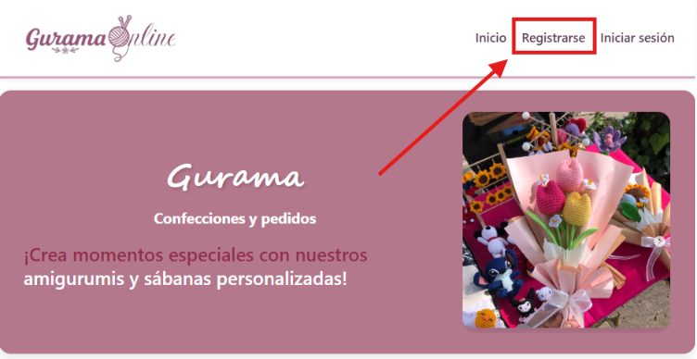

Campos obligatorios:
- Número de documento
- Primer nombre
- Primer apellido
- Correo electrónico
- Teléfono
- Contraseña
Pasos:
- Ingresar a la URL de la aplicación web de GuramaOnline.
- https://repoproyecto-adso.vercel.app/
- Diligenciar el formulario con los campos obligatorios.
- Seleccionar “Registrarse”
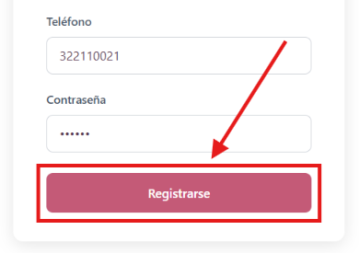
- El sistema lo redireccionará al apartado de Iniciar sesión.
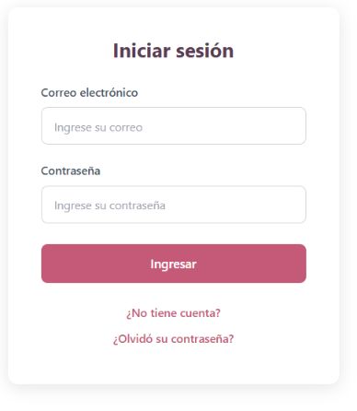

- Inicio de sesión
Permite al cliente, previamente registrado, acceder a la aplicación web con control total sobre los módulos del sistema.
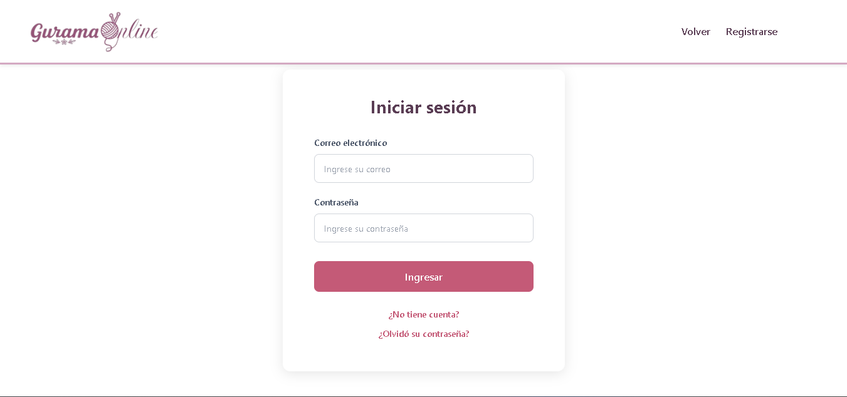

Formas de llegar al formulario
Esta pantalla puede aparecer en distintos momentos: al seleccionar "Iniciar sesión":

- Desde la pantalla de bienvenida, en la parte superior derecha.
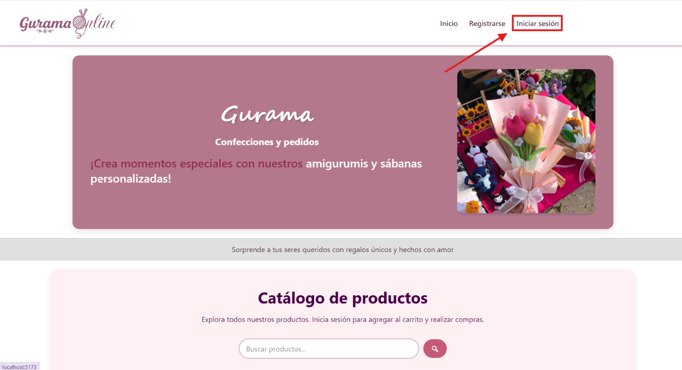

- Al finalizar la exploración del catálogo se encuentra un botón que redirige al presionar.
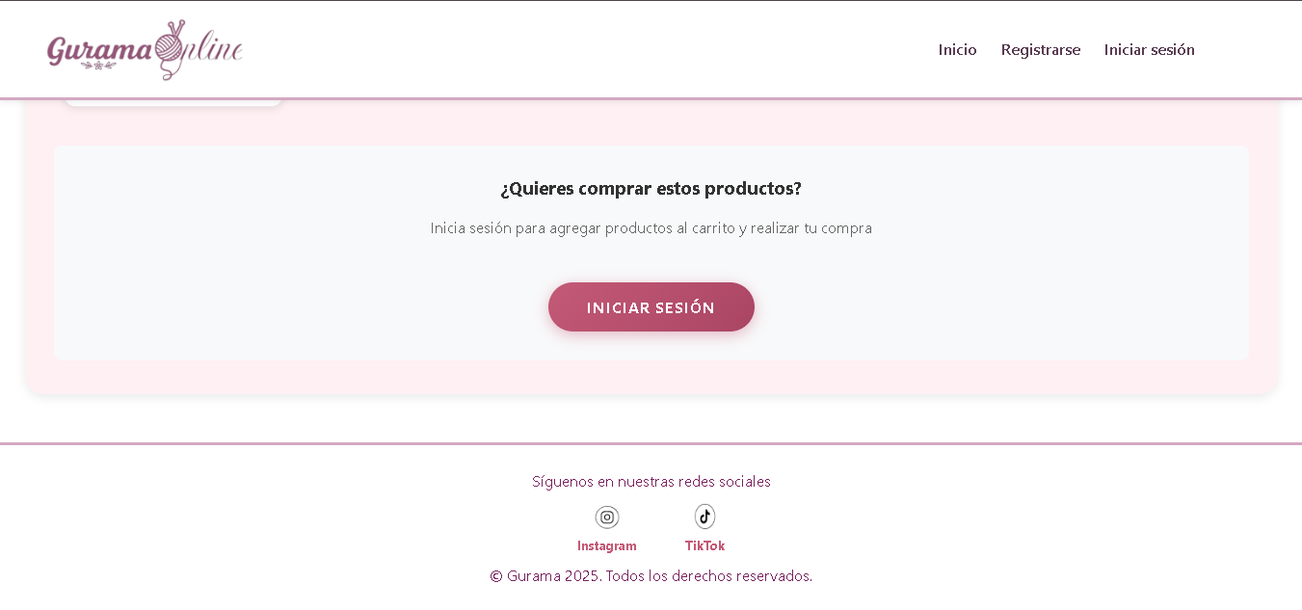
- Al ver los detalles de un producto del catálogo e intentar agregar un producto al carrito sin haber iniciado sesión previamente.
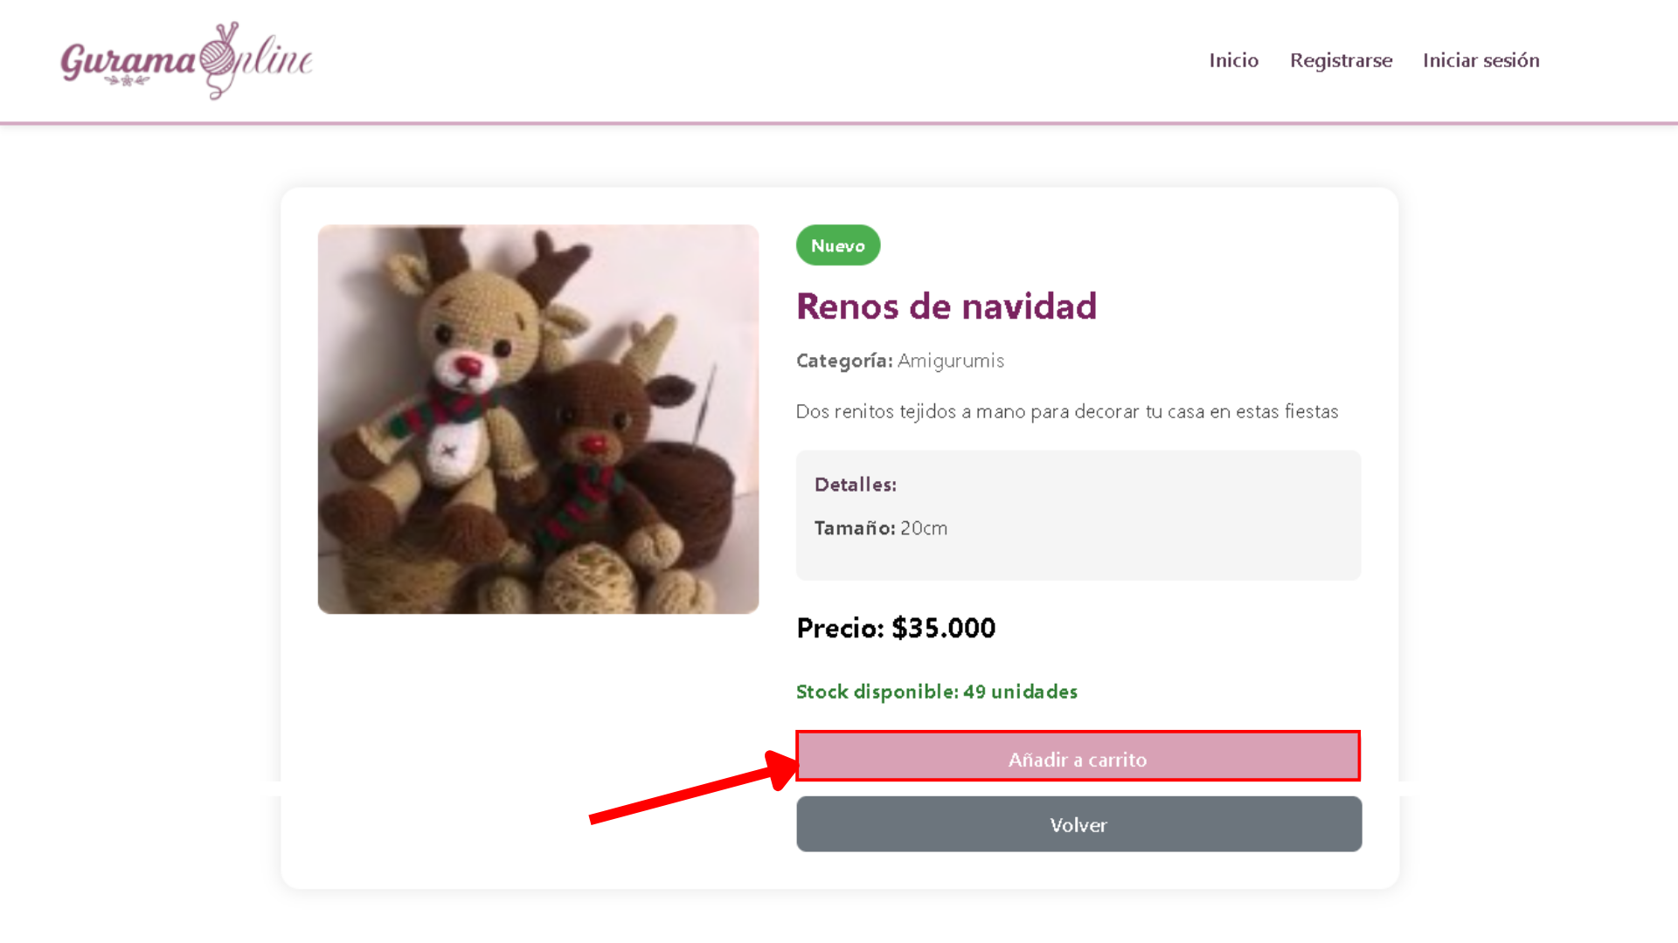

Campos obligatorios:
- Correo electrónico
- Contraseña
Pasos:
- Ingresar a la URL de la aplicación web de GuramaOnline.
- https://repoproyecto-adso.vercel.app/
- Digitar usuario y contraseña.
- Seleccionar "Ingresar".
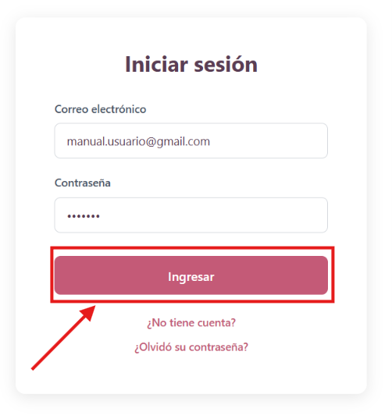
El sistema lo redirigirá al inicio dentro del perfil del cliente
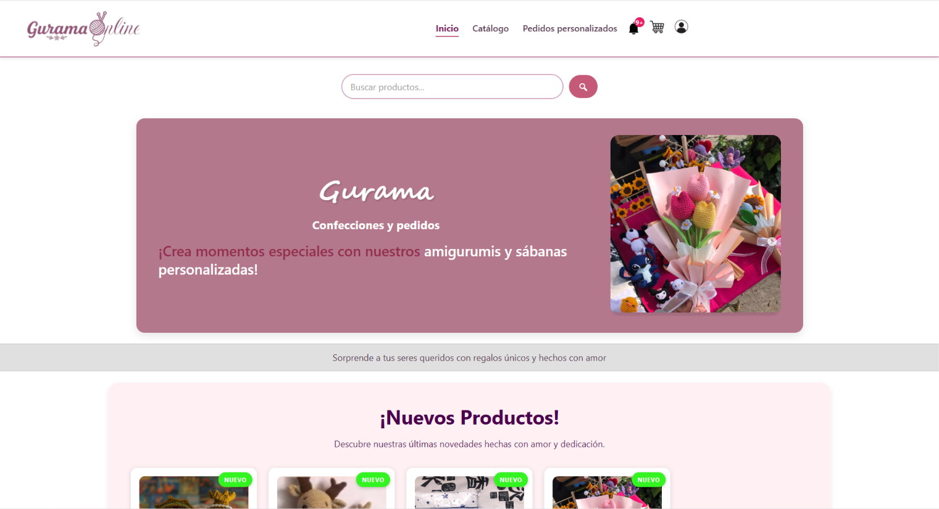

- Cerrar sesión
El sistema le permitirá al cliente ya logueado cerrar sesión.
Pasos:
1. Seleccione en la parte de superior derecha la opción de perfil que está representado con el símbolo de la silueta de una persona.
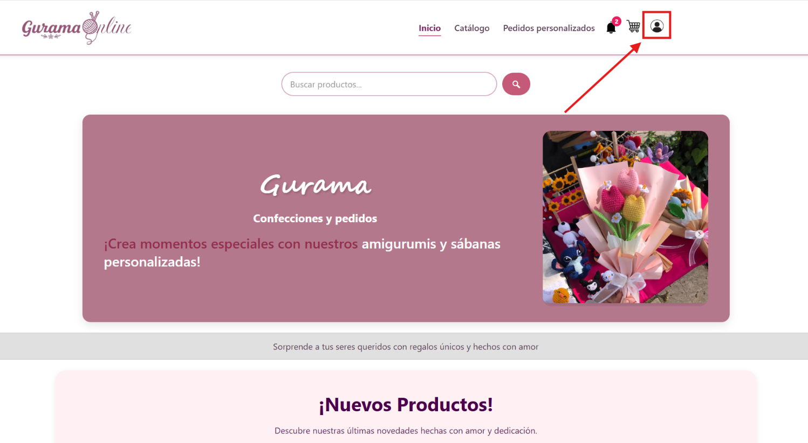

2. El sistema mostrara el perfil del usuario junto con su información, en la parte inferior seleccione la opción de “Cerrar sesión”.
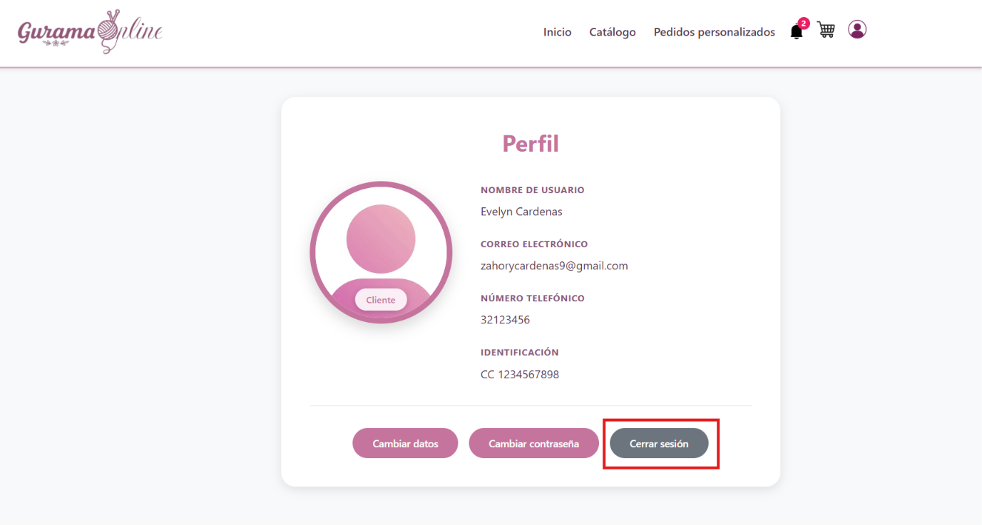

- Editar perfil:
El sistema le permitirá al cliente ya logueado editar la información de su perfil.
Pasos:
1. Ingrese a su perfil con el símbolo de la silueta de una persona que se encuentra en la parte superior derecha.

2. Seleccione dentro de su perfil la opción de “Cambiar datos”.
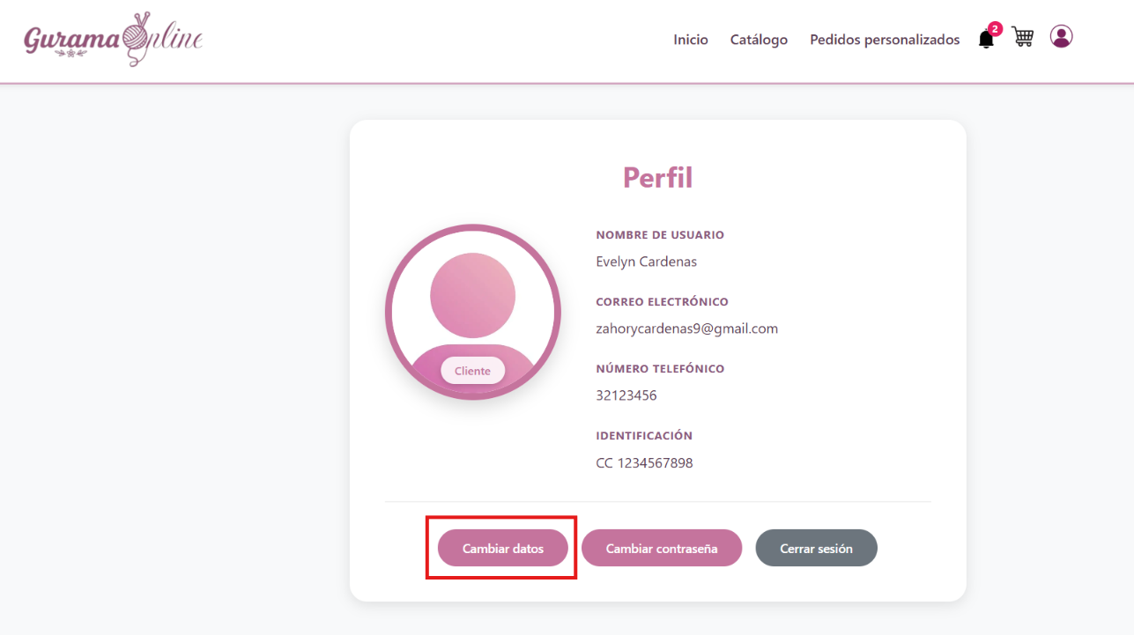
3. Encontrara un formulario donde puede cambiar los datos que quiera, al finalizar en la parte de abajo selecciona la opción de “Guardar”.
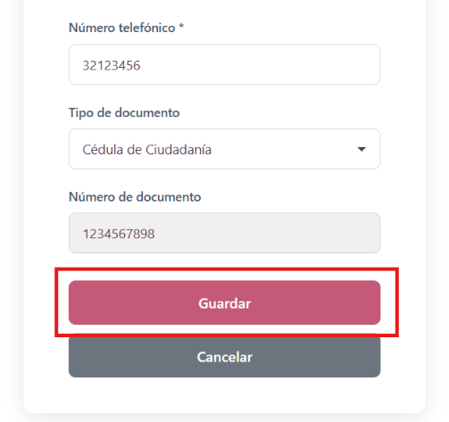

- Cambiar contraseña
El sistema le permitirá al cliente ya logueado cambiar su contraseña
Pasos:
1. Seleccione el símbolo de la silueta de una persona ingresando así al perfil.

2. Dentro del perfil seleccione la opción de “Cambiar contraseña”.
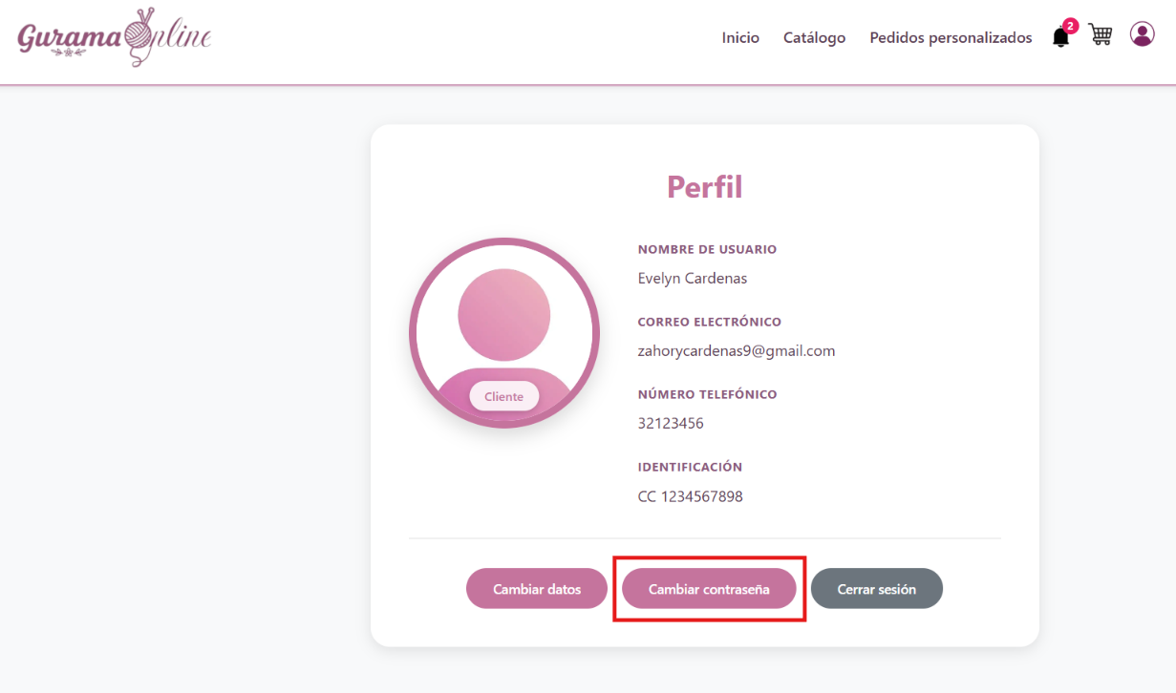
3. En el formulario ingrese su contraseña actual, la nueva contraseña que desea y confirme la contraseña en la parte de abajo repitiéndola.
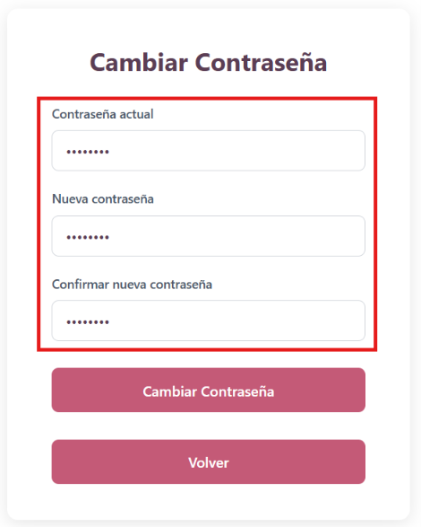
4. Selección debajo de el formulario la opción de “Cambiar contraseña”.
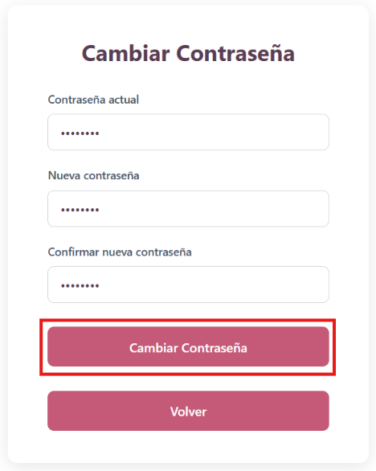

- Ver catálogo
El sistema le permitirá al cliente ya logueado ver el catálogo
Pasos:
- Iniciar sesión con una cuenta ya registrada.
- Puedes abrir el catálogo Seleccionando en la parte de arriba la opción de Catálogo.
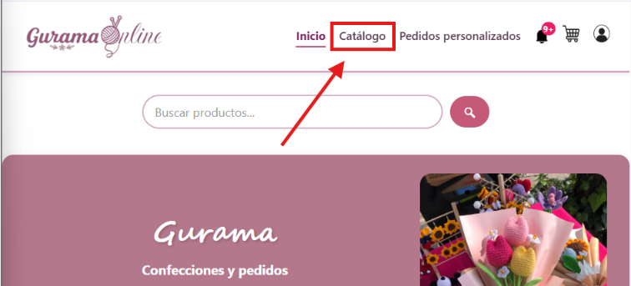
- Otra opción podría ser en la parte de el inicio deslizando hacia la parte de abajo y seleccionamos la opción de “Ver catálogo completo”.
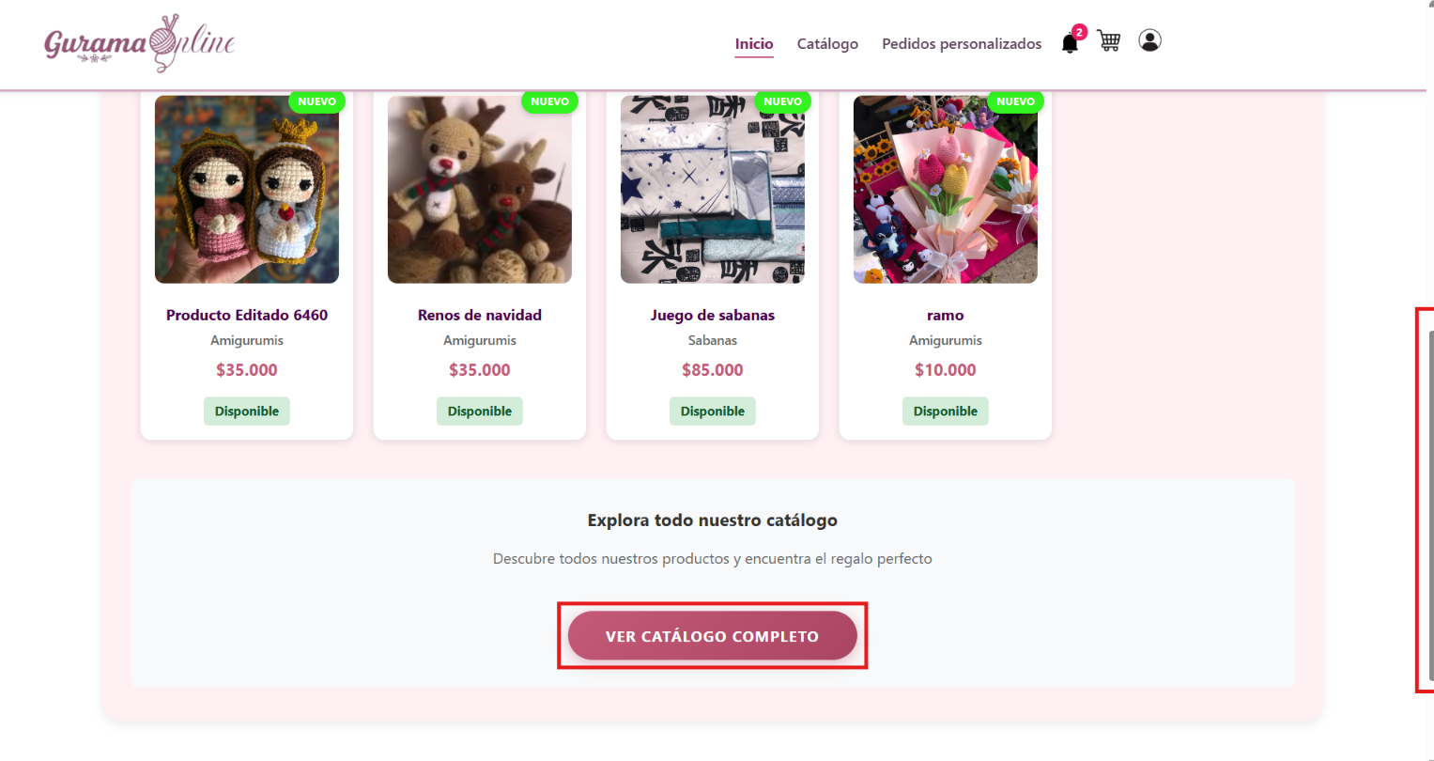
El sistema lo redirigirá al apartado de catálogo donde podrá observar los productos que están en el catálogo.
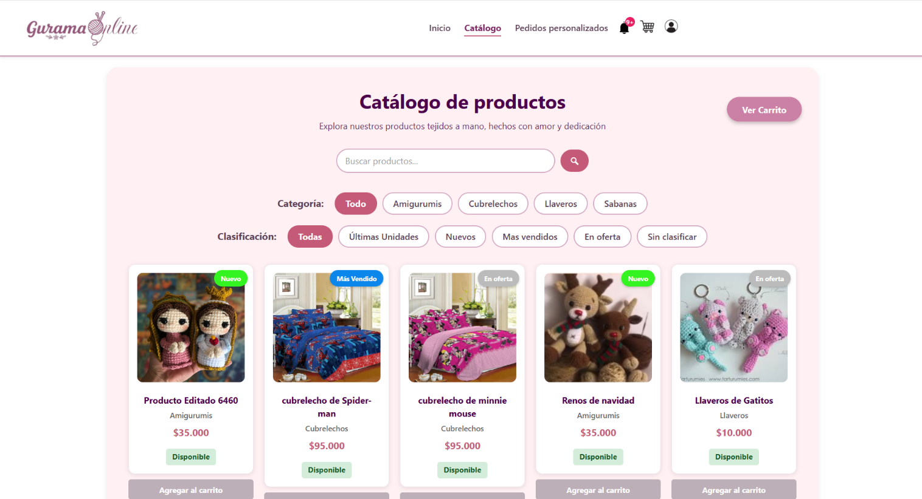

- Filtrar Productos
- Filtrar con la barra de búsqueda:
- Dentro del catálogo seleccionaremos la barra de búsqueda e ingresamos un nombre, automáticamente el sistema nos traerá los productos registrados dentro del sistema con ese nombre.
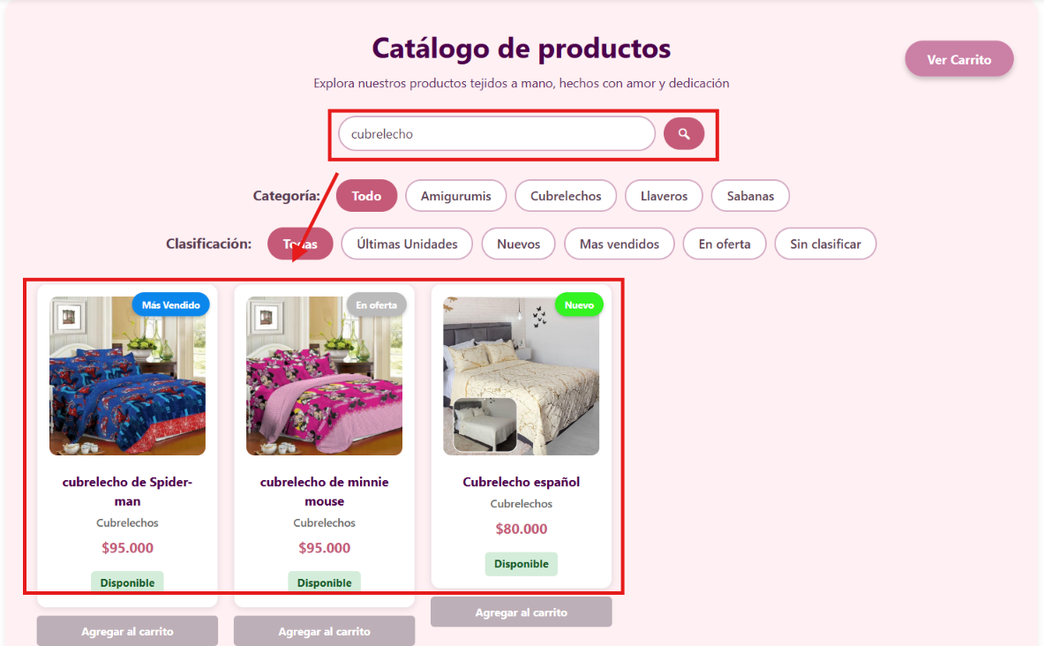
- Filtrar por categoría:
- Debajo de la barra de búsqueda seleccionaremos una de las categorías por la que queramos filtrar, el sistema traerá todos los productos con esa categoría.
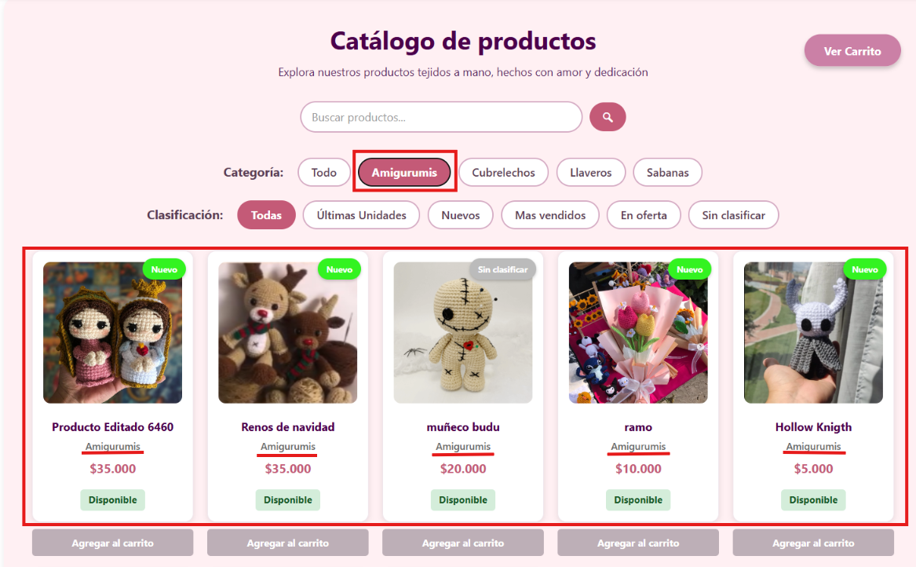

- Filtrar por clasificación:
- En la parte de abajo de categoría encontraremos las clasificaciones, seleccionaremos una de ellas y el sistema automáticamente te traerá todos los productos con esa clasificación.
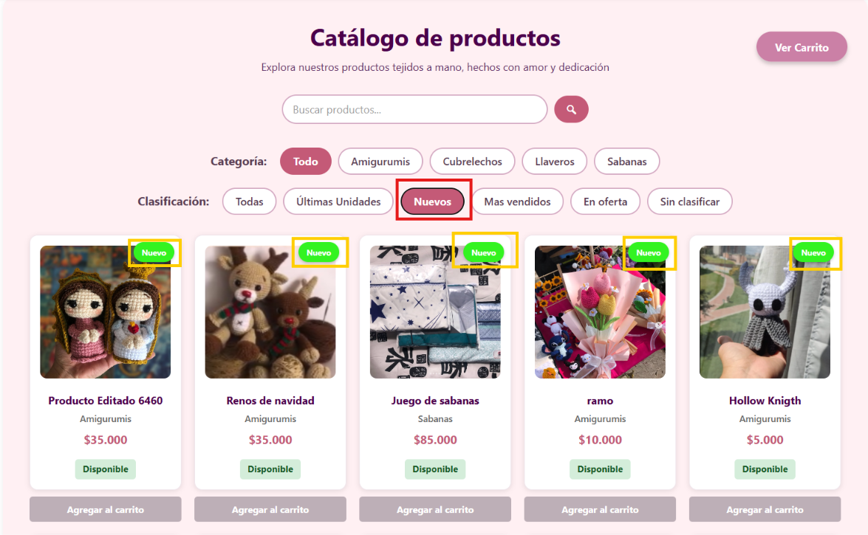
- Usar varios filtros al mismo tiempo:
- De la misma forma en la que aplicamos filtros en los pasos anteriores lo haremos aquí, escribiendo un nombre de un producto en la barra de búsqueda, seleccionando una categoría y clasificación, el sistema traerá los productos con estas características.
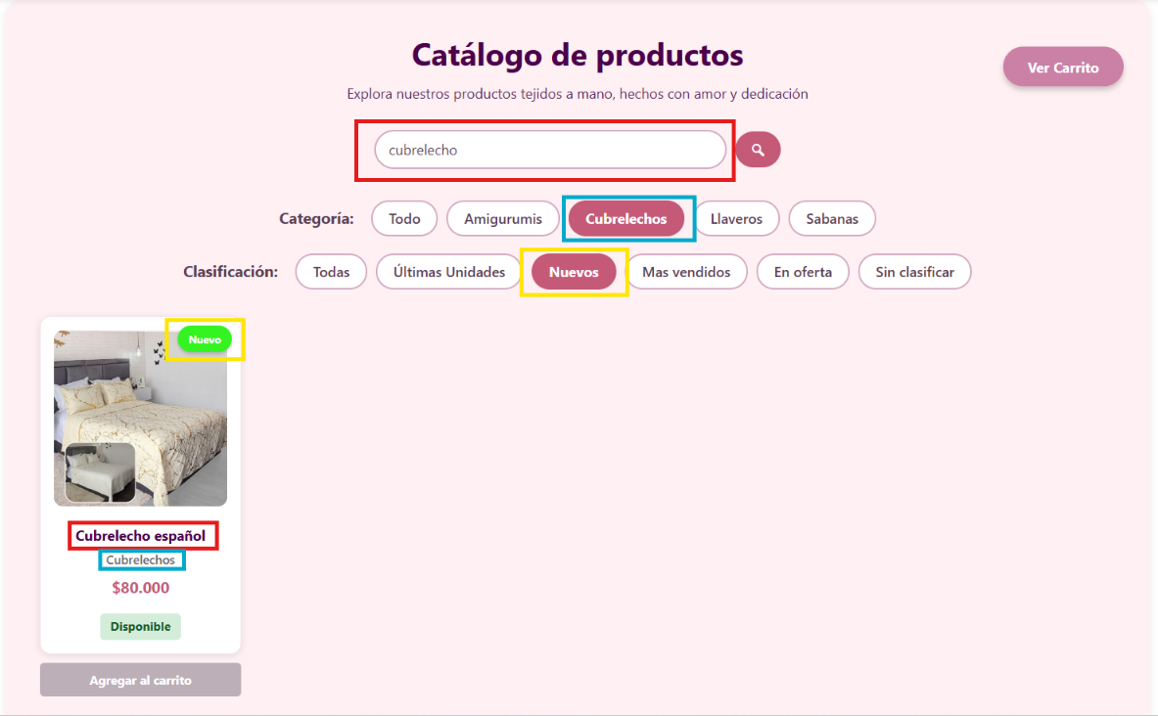

- Agregar producto al carrito
Pasos:
- Seleccionar un producto
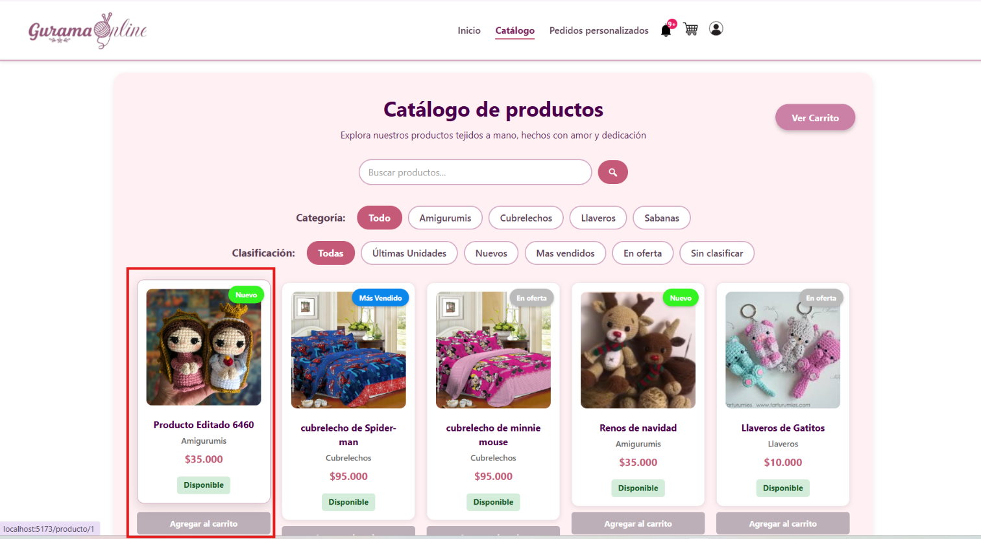

- Podemos agregarlo con dos opciones:
- Seleccionar la opción de agregar al carrito de la parte inferior del producto.
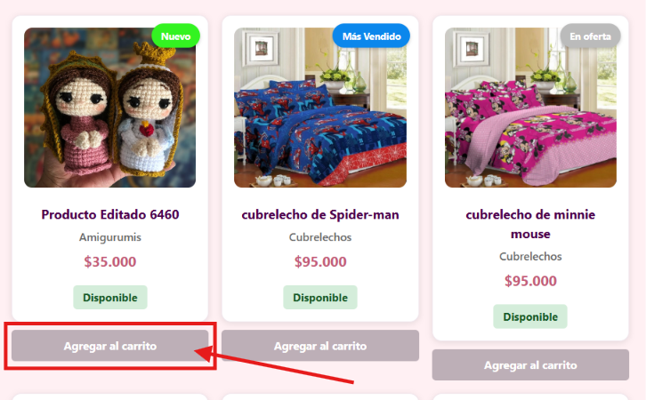

- Desde la información del producto al seleccionarlo
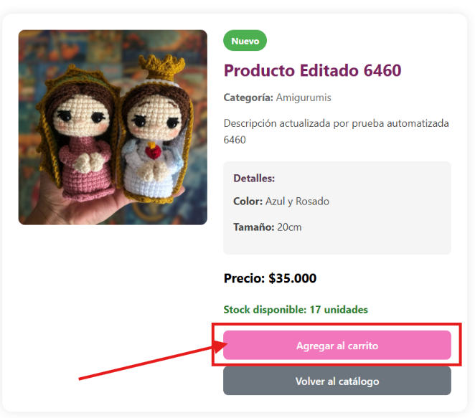

El sistema mostrará el siguiente mensaje al agregarlo al carrito.
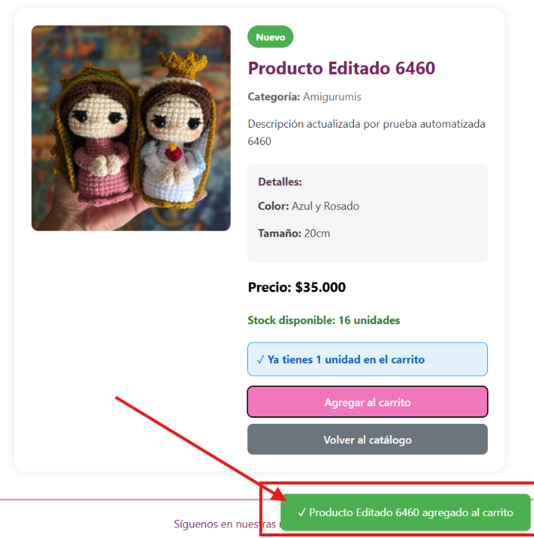

Dentro del carrito se encontrará el producto.
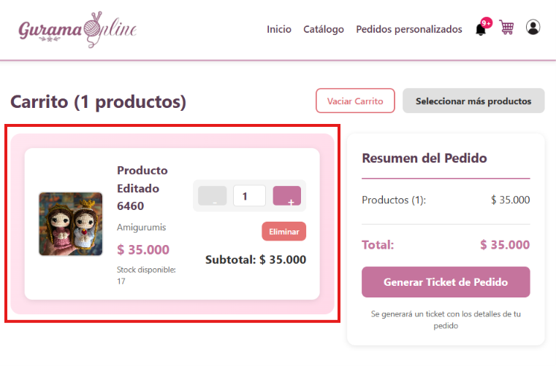

- Generar ticket de pedido:
Pasos:
- Estar en el carrito con un producto ya dentro del carrito
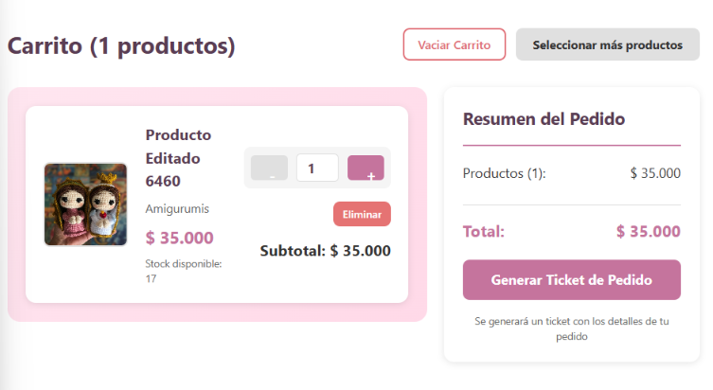

- Seleccionar la opción de “Generar Ticket de Pedido
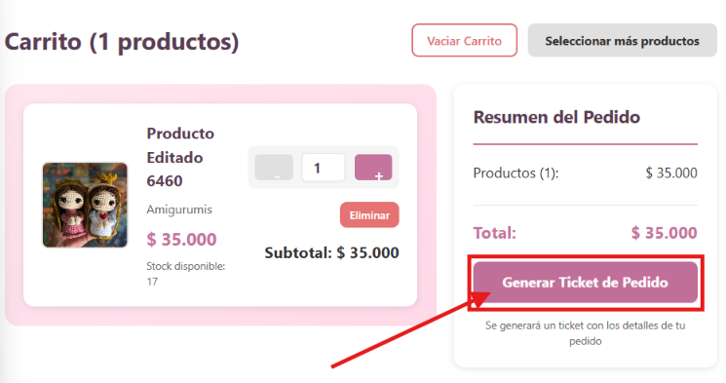

El sistema generará el ticket y te lo mostrará, junto con las opciones de imprimirlo o guardarlo en PDF o Volver al inicio
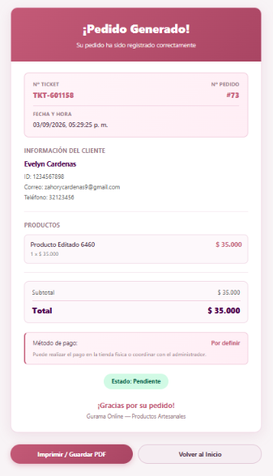

- Ver notificaciones
Pasos:
- Dentro del sistema ya logueados podemos desde cualquier apartado seleccionar la opción de la campanita. Que se encuentra en la parte superior, al lado del carrito de compras
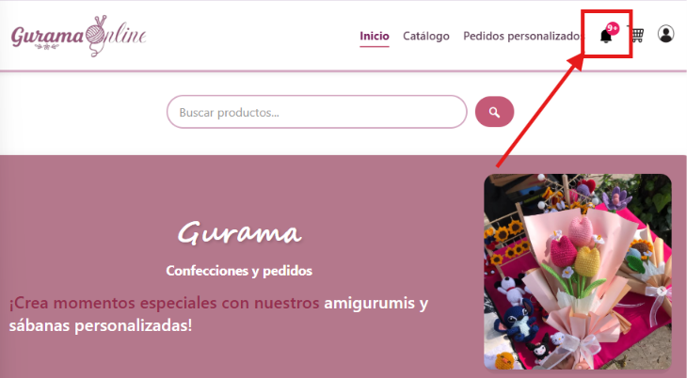

- Al seleccionar esta opción el sistema te mostrara la lista de notificaciones de esta forma.
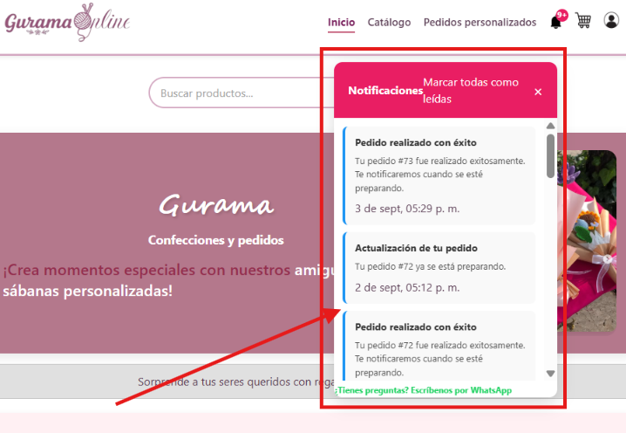

- Podrá seleccionar una en específico al oprimir sobre ella y se mostrara algo así:
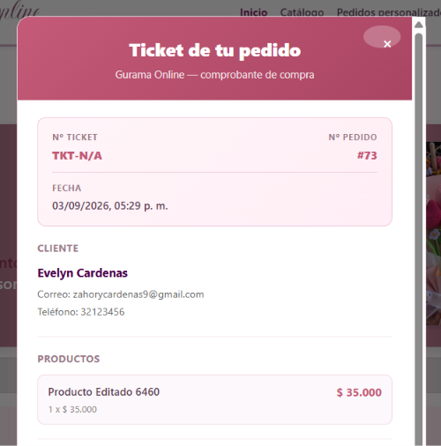

- Realizar pedido personalizado de sábanas:

Pasos:
- Dentro del sistema con un usuario logueado, seleccionar el apartado de “Pedidos personalizado”.

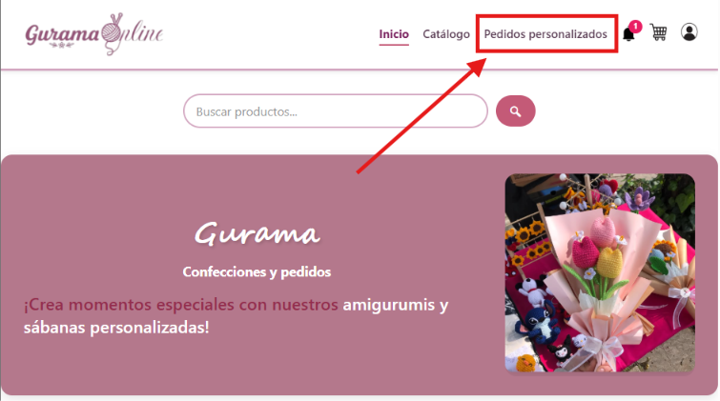

- Dentro del apartado de pedidos personalizados escogeremos la sábana.
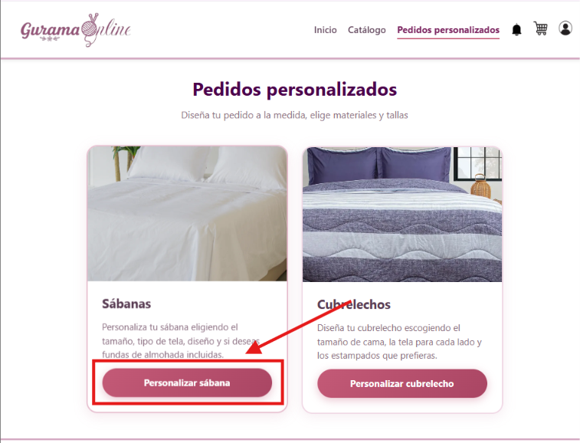

- Escogeremos el tamaño, tipo de tela, color, diseño, si desea que tenga una funda, dos o ninguna y si desea incluir sobresabana. Dependiendo de lo escogido, el precio cambia, dándole un adelanto al cliente del costo de la sábana que el cliente personalizó.

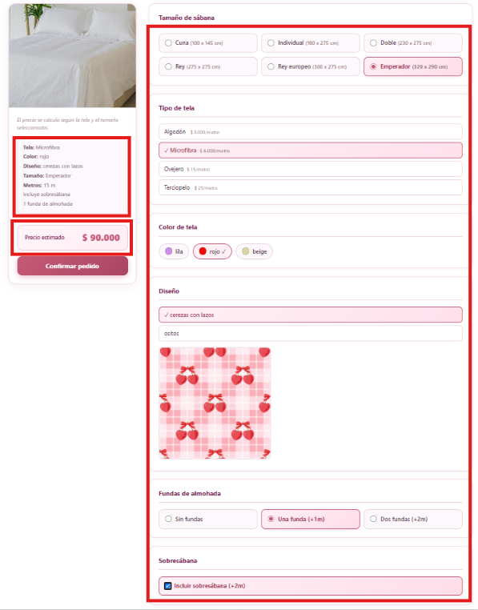

- Confirmaremos el pedido al seleccionar la opción el botón “Confirmar pedido”

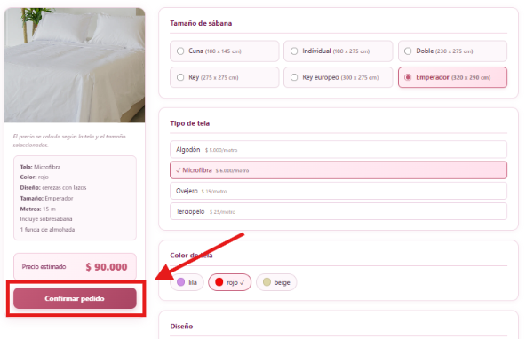
- Esto generará el ticket del pedido personalizado.
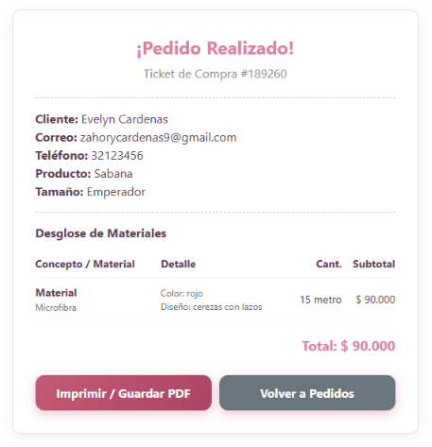
- Realizar pedido personalizado de cubrelechos:

Pasos:
- Dentro del sistema con un usuario logueado, seleccionar el apartado de “Pedidos personalizado”.
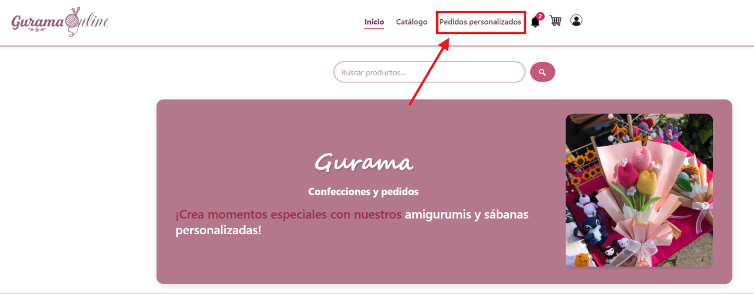

- Dentro del apartado de pedidos personalizados escogeremos la opción de cubrelechos.
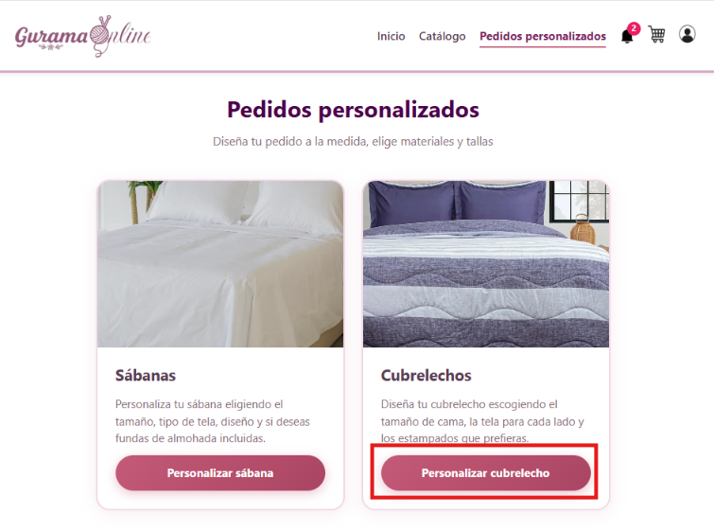
- Escogeremos el tamaño, tipo de tela, color, diseño. Al ser cubrelecho tendremos que escoger para cada lado el tipo de tela, color y diseño, el tamaño sigue igual. Dependiendo de lo escogido, el precio cambia, dándole un adelanto al cliente del costo del cubrelecho que el cliente personalizó.
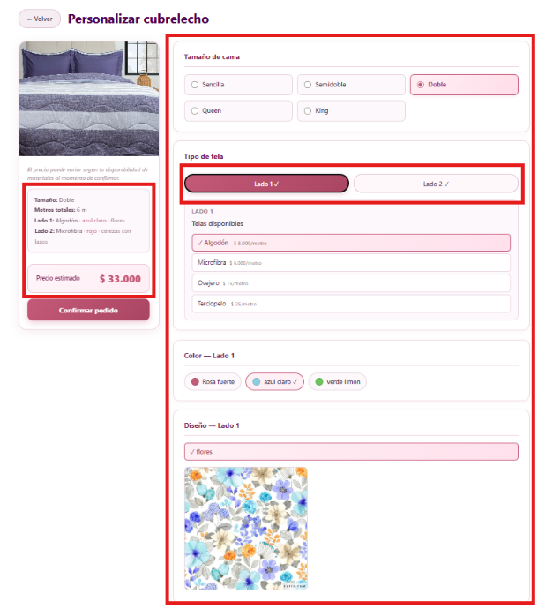

- Confirmaremos el pedido al seleccionar la opción el botón “Confirmar pedido”.
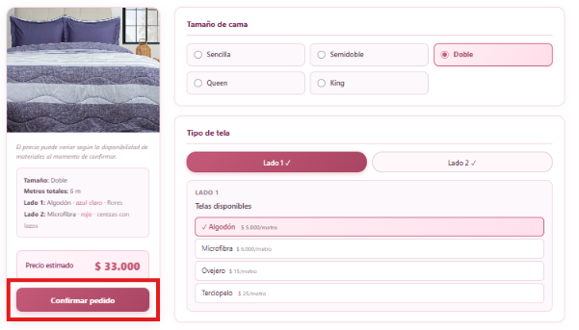

- Esto generará el ticket del pedido personalizado.
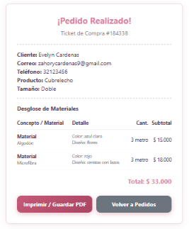

Trabajador y Administrador (funciones compartidas)

- Inicio de sesión
Permite al trabajador o administrador, previamente registrado, acceder a la aplicación web con control total sobre los módulos del sistema.


Formas de llegar al formulario
Esta pantalla puede aparecer en distintos momentos: al seleccionar "Iniciar sesión":

- Desde la pantalla de bienvenida, en la parte superior derecha.


- Al finalizar la exploración del catálogo se encuentra un botón que redirige al presionar.

- Al ver los detalles de un producto del catálogo e intentar agregar un producto al carrito sin haber iniciado sesión previamente.


Campos obligatorios:
- Correo electrónico
- Contraseña
- Código.
Pasos:
- Ingresar a la URL de la aplicación web de GuramaOnline.
- https://repoproyecto-adso.vercel.app/
- Digitar usuario y contraseña.
- Seleccionar "Ingresar".

- Diligenciar el formulario de código
- Seleccionar “Ingresar”
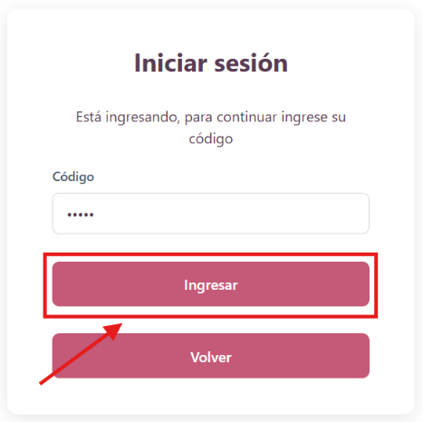
Deberás ver la siguiente pantalla luego de completar los siguientes pasos correctamente.
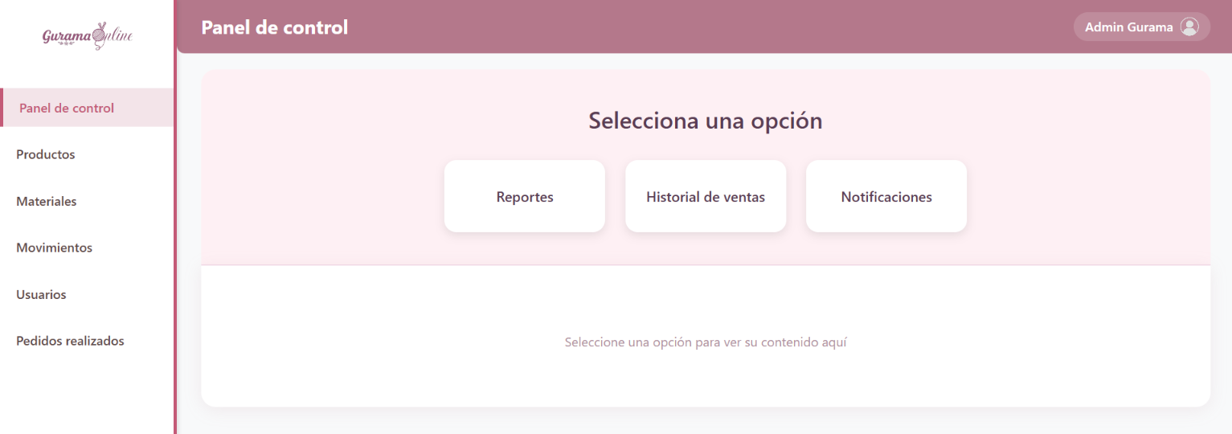

Cerrar sesión

Permite que un trabajador o administrador ya logueado cierre su sesión.

Pasos:
1. Ingrese a su perfil seleccionando el símbolo de la silueta de una persona en la parte superior derecha.

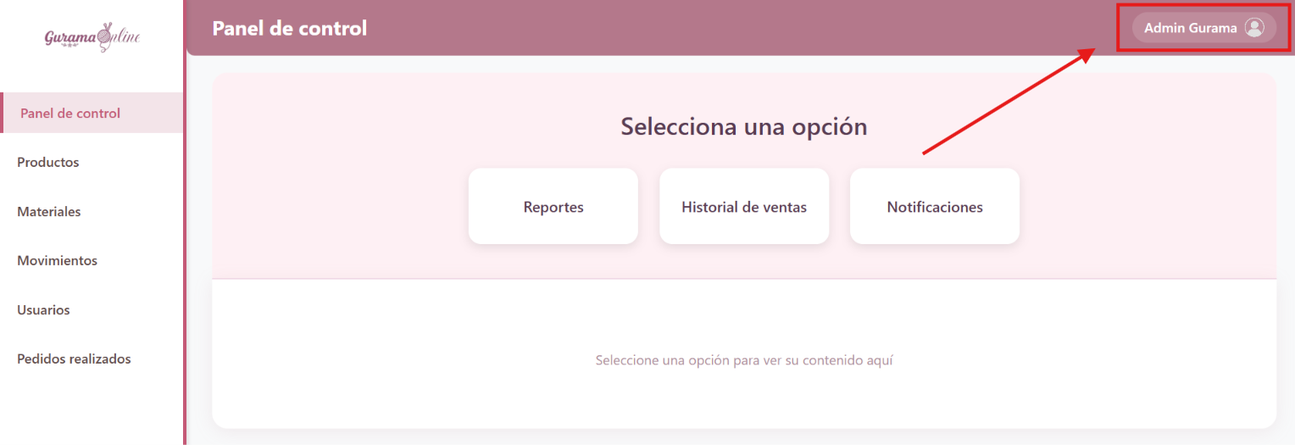

2. Dentro de su perfil en la parte inferior seleccione la opción de “Cerrar sesión”.
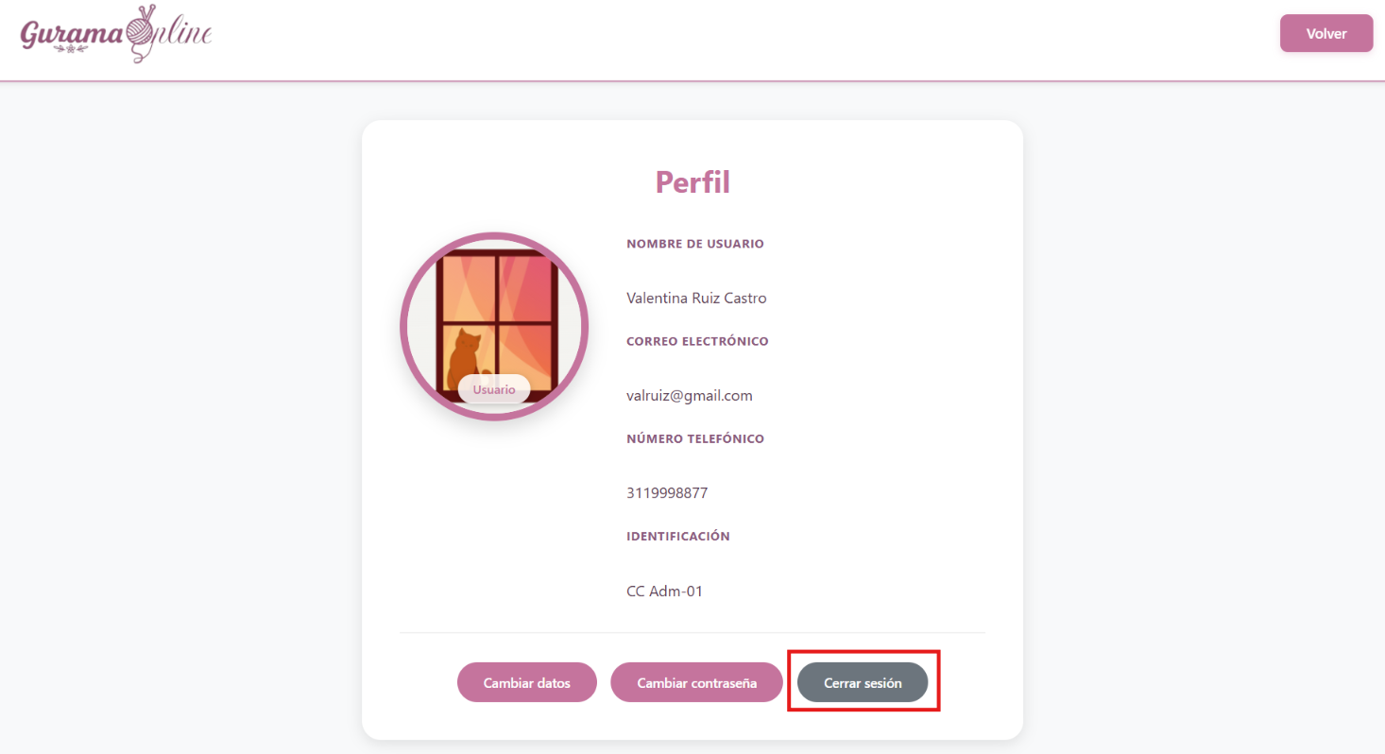

Editar perfil

Permite a un trabajador o administrador ya logueado editar la información de su perfil.

Pasos:
1. Ingrese a su perfil seleccionando el símbolo de la silueta de una persona en la parte superior derecha.


2. Seleccione dentro del perfil la opción de “Cambiar datos” en la parte inferior.
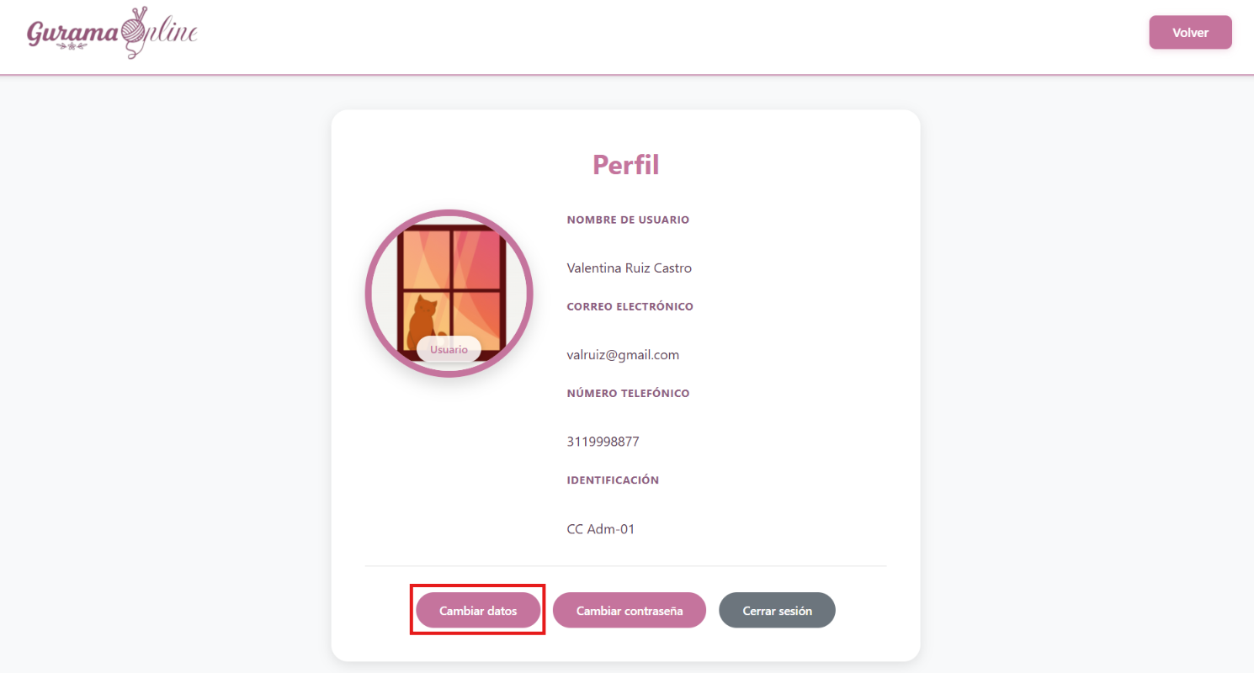

3. Cambie dentro del formulario los datos que desee y al final del formulario seleccione la opción de “Guardar”.
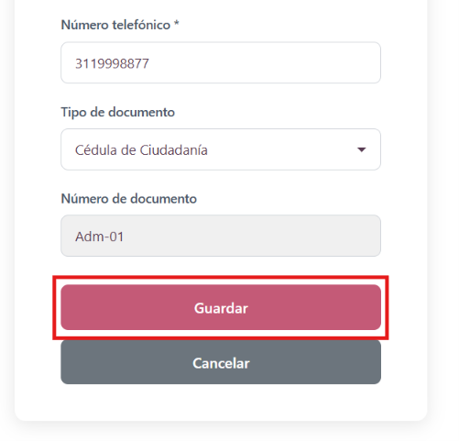

Cambiar contraseña

Permite a un trabajador o administrador ya logueado cambiar su contraseña.

Pasos:
1. Ingrese a su perfil seleccionando el símbolo de la silueta de una persona en la parte superior derecha.


2. Selecciona la opción de “Cambiar contraseña” en la parte inferior.
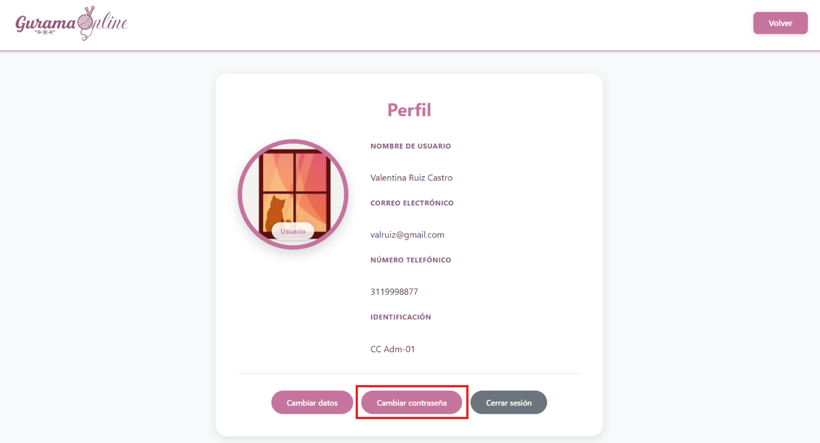

3. En el formulario ingrese su contraseña actual, la nueva contraseña que desea y confirme la contraseña en la parte de abajo repitiéndola.

4. Selección debajo del formulario la opción de “Cambiar contraseña”.


Generar Reportes

Permite generar reportes del negocio y el historial general de movimientos y pedidos.

Pasos:

Estar en la página panel de control:
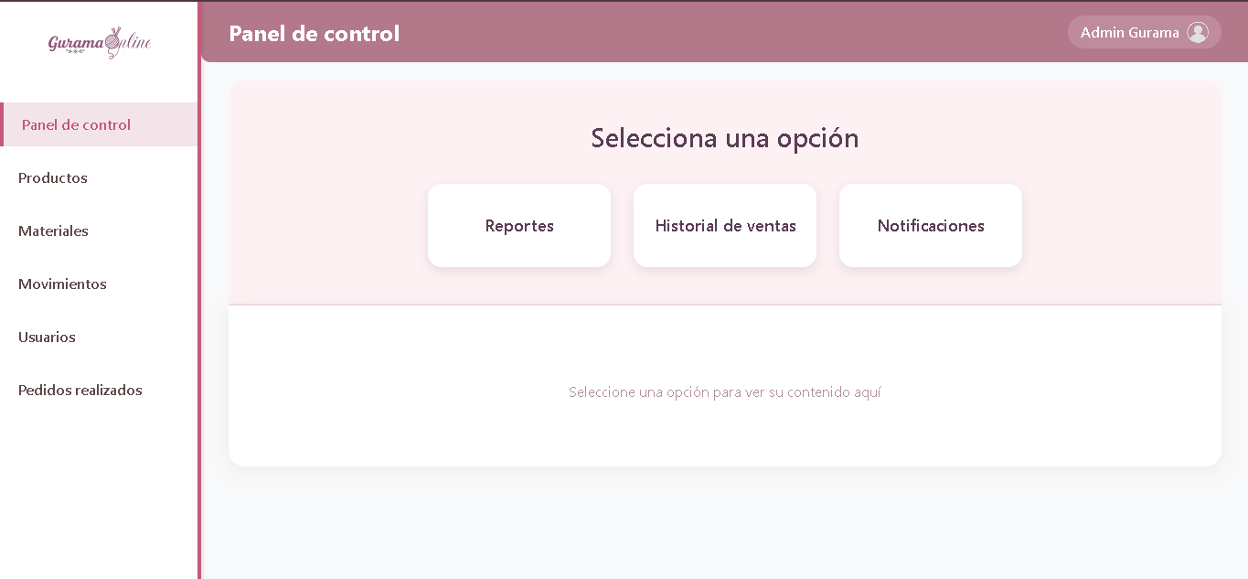

Ingresar a la sección "Reportes"
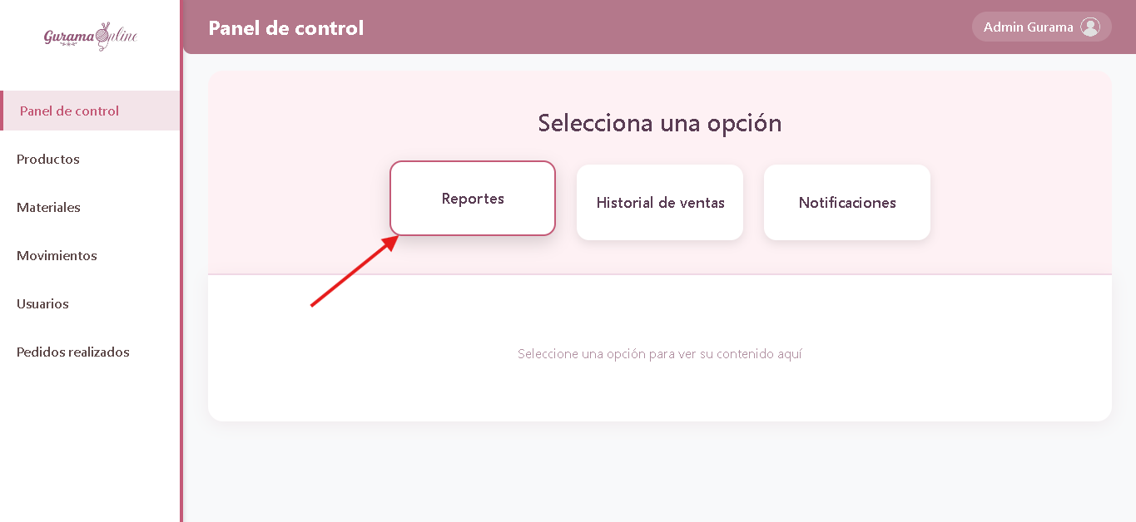

Aplicar filtros de fechas que se quieran consultar.
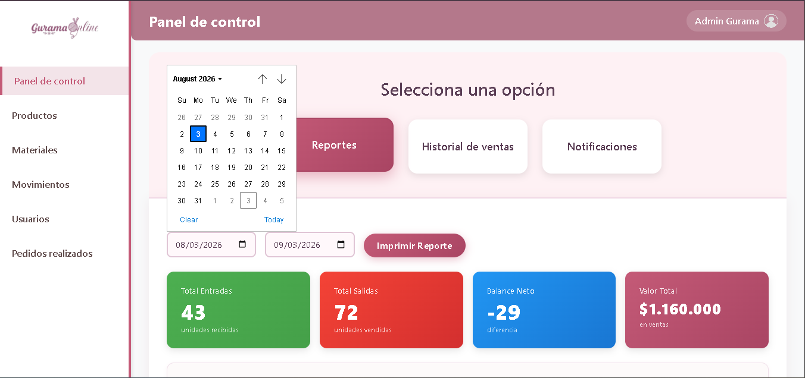

Consultar la información o exportar el reporte generado en PDF con el botón “Imprimir Reporte”.
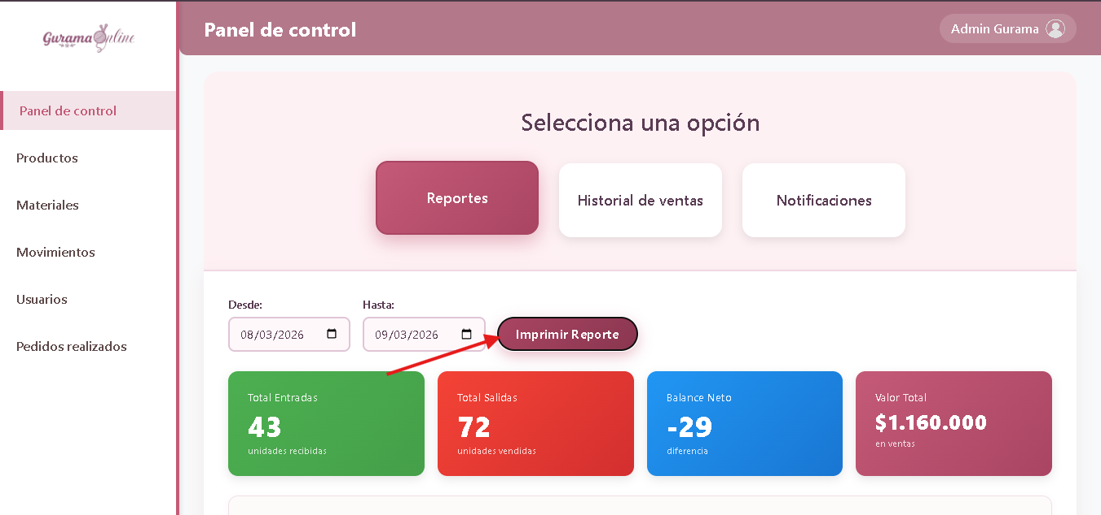

Consultar ventas por entradas y salidas

Permite consultar los productos más movidos (entradas y salidas) y ver el resumen mensual del último año.

Pasos:

Estar en la página panel de control:

- Ingresar a la opción “Historial de ventas”
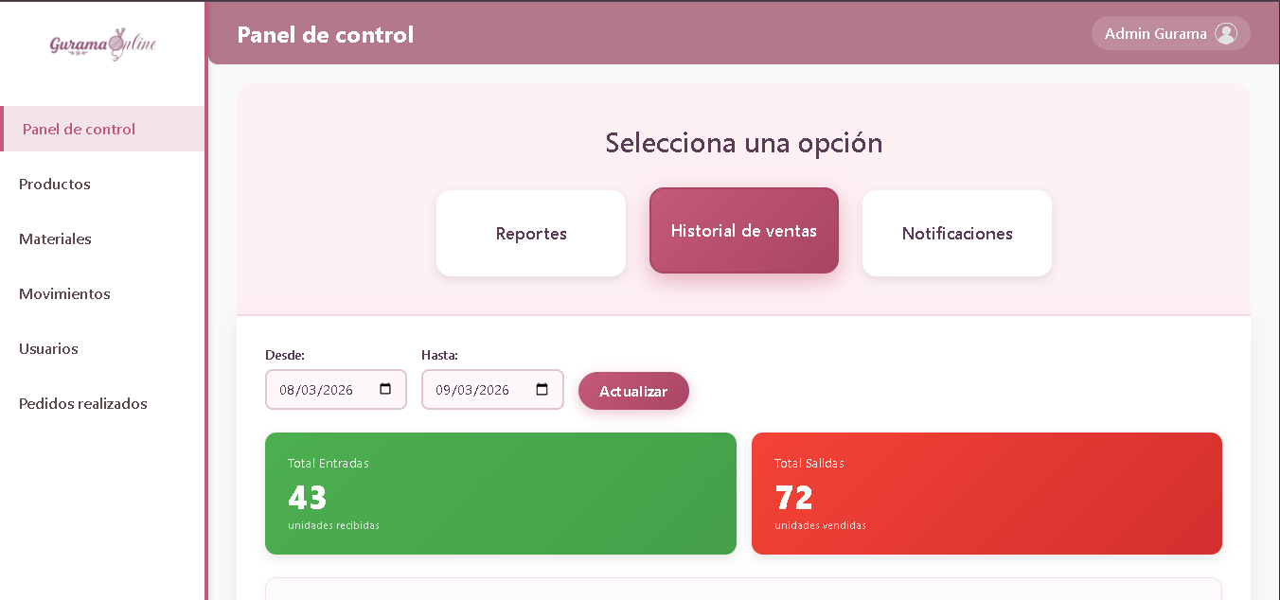
- Aplicar filtro de fechas (opcional)
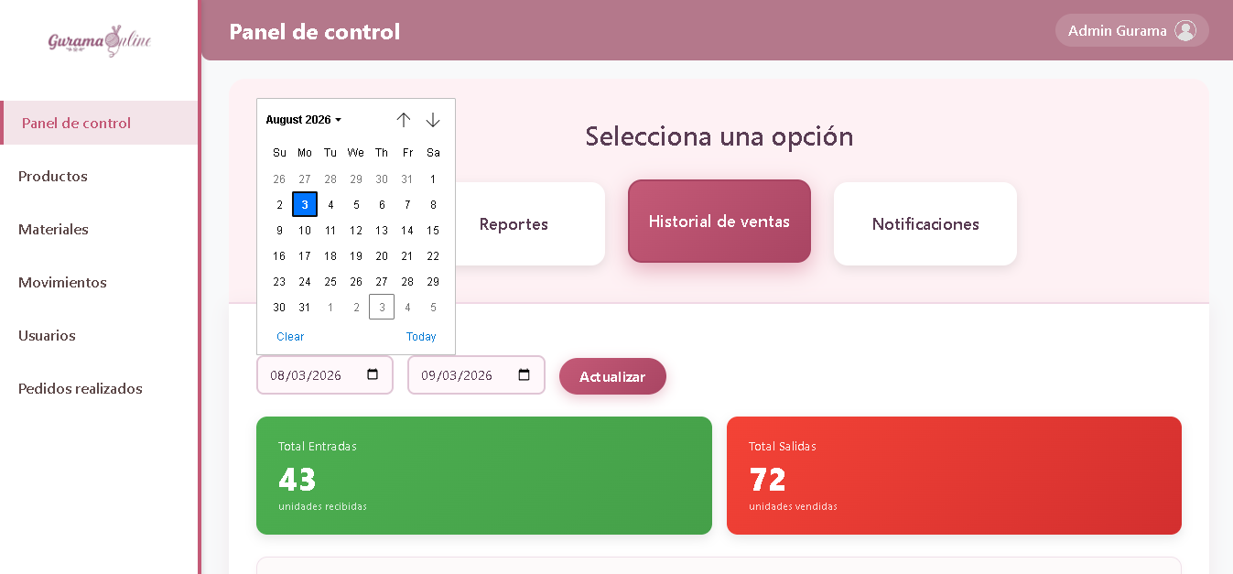

Panel de notificaciones
Permite verificar que productos se encuentran con bajo stock, agotados y que pedidos se han realizado en la fecha actual y de la semana
Pasos:
1. Ingresar al panel de "Notificaciones".
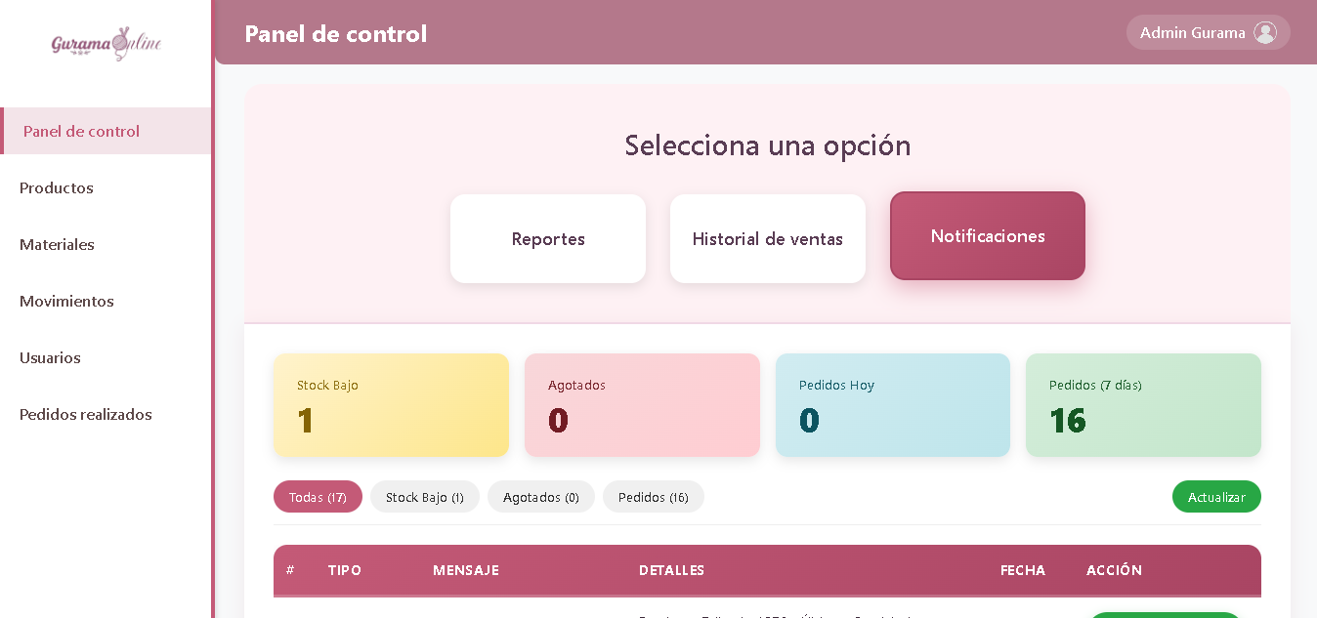
2. Filtrar por tipo de notificación
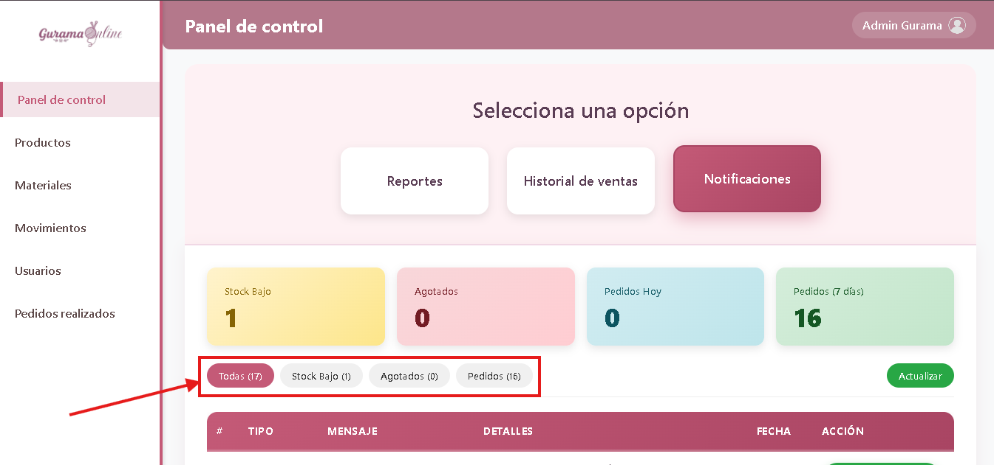
3. Actualizar las notificaciones
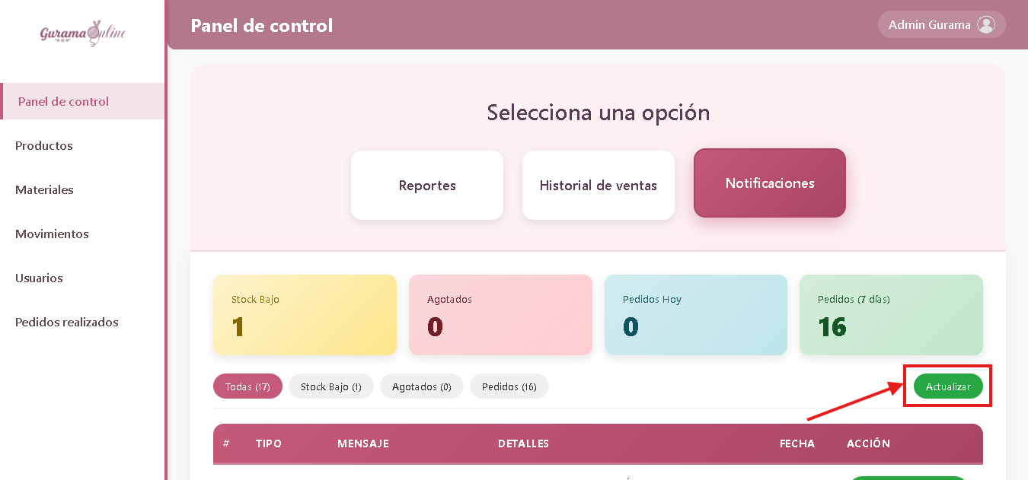

Gestión de productos

Permite visualizar, crear, editar y borrar los productos estándar que se ven en el catálogo del cliente

Registrar producto

Pasos:

- Dirigirse a Productos desde la barra lateral izquierda.
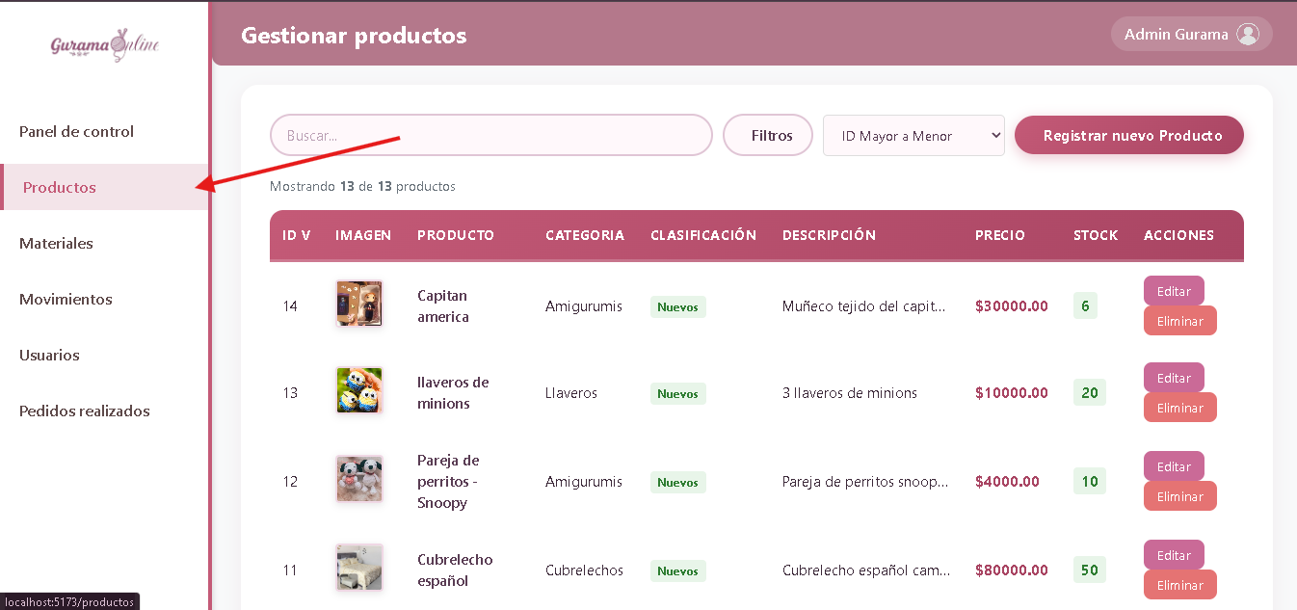
- Dar en la opción registrar producto.
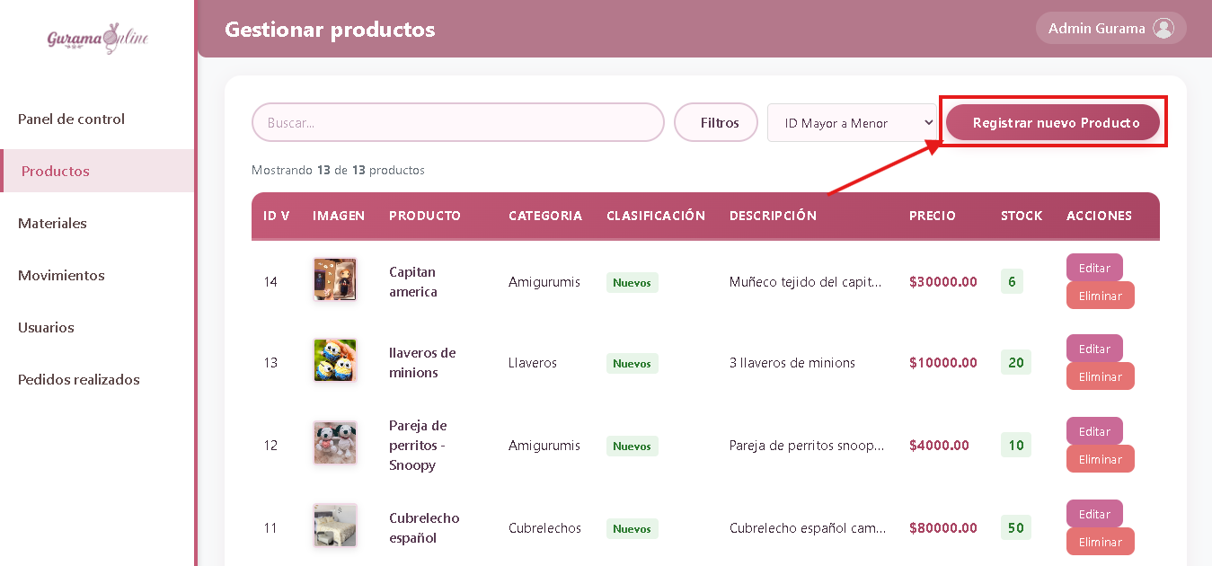

- Diligenciar los campos de formulario de registro.
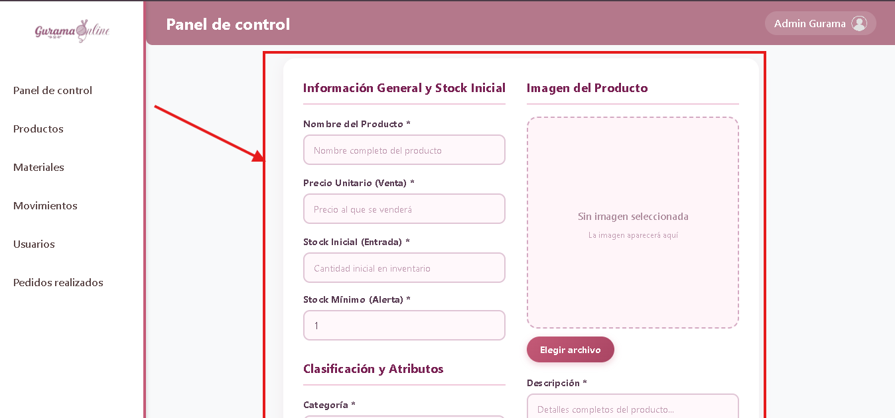
- Verificar que los campos obligatorios (aquello con un *), estén diligenciados
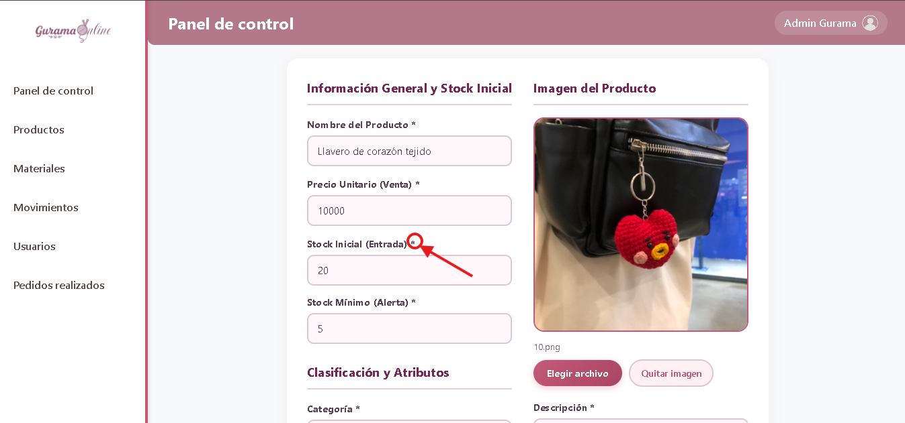
- Dar clic en el botón “Registrar Nuevo Producto”
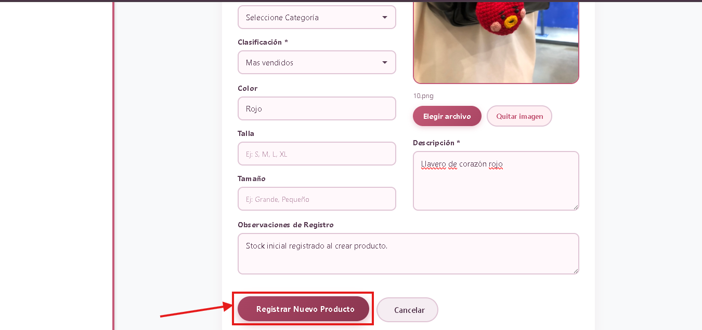

- Verificar que el producto se registro correctamente y es visible en la lista de productos:
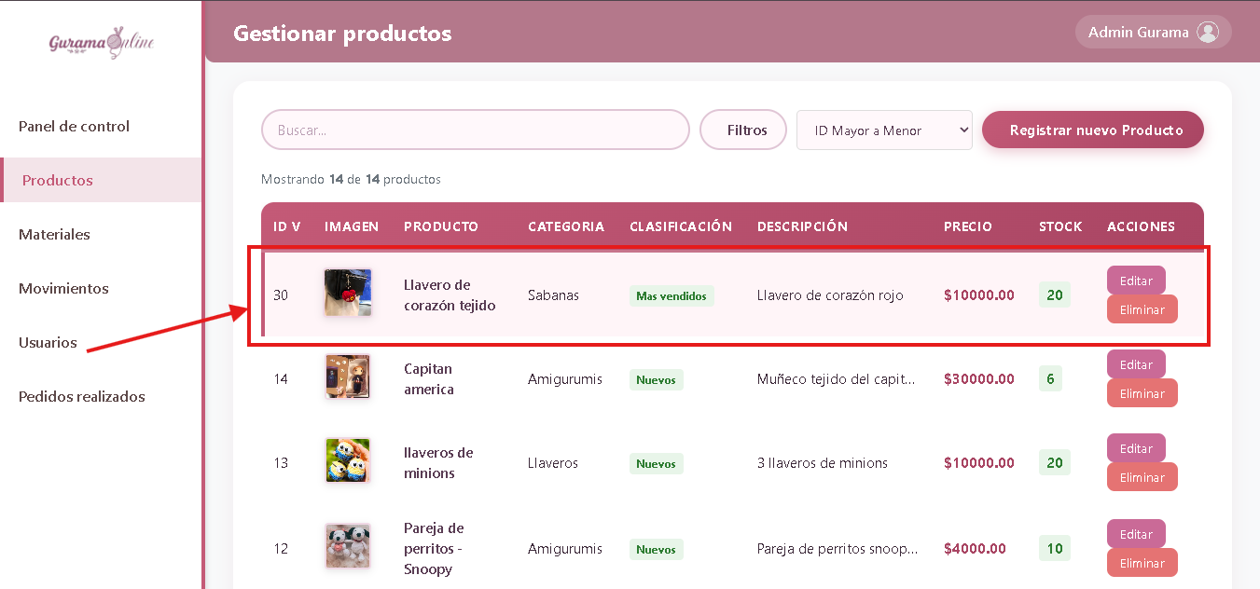

Filtrar productos

Pasos:
1. Estando en la vista de “Productos” da clic en el encabezado "ID" (flecha de orden) que se encuentra en la tabla
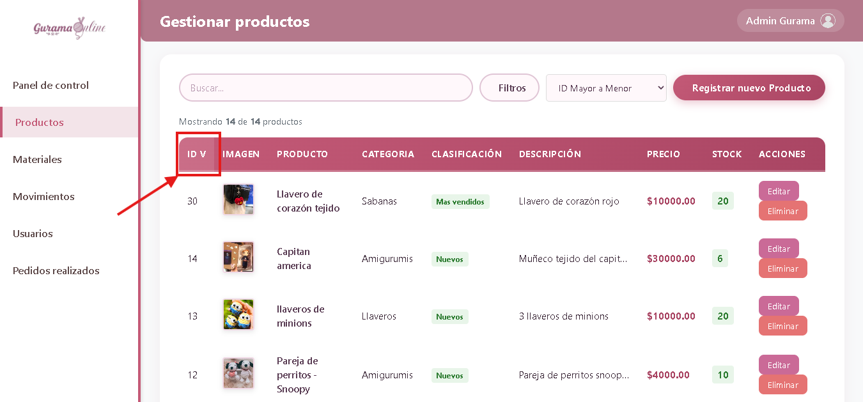
Esto te permitirá cambiar el orden en el que se muestran los productos, de mayor a menor o menor a mayor.
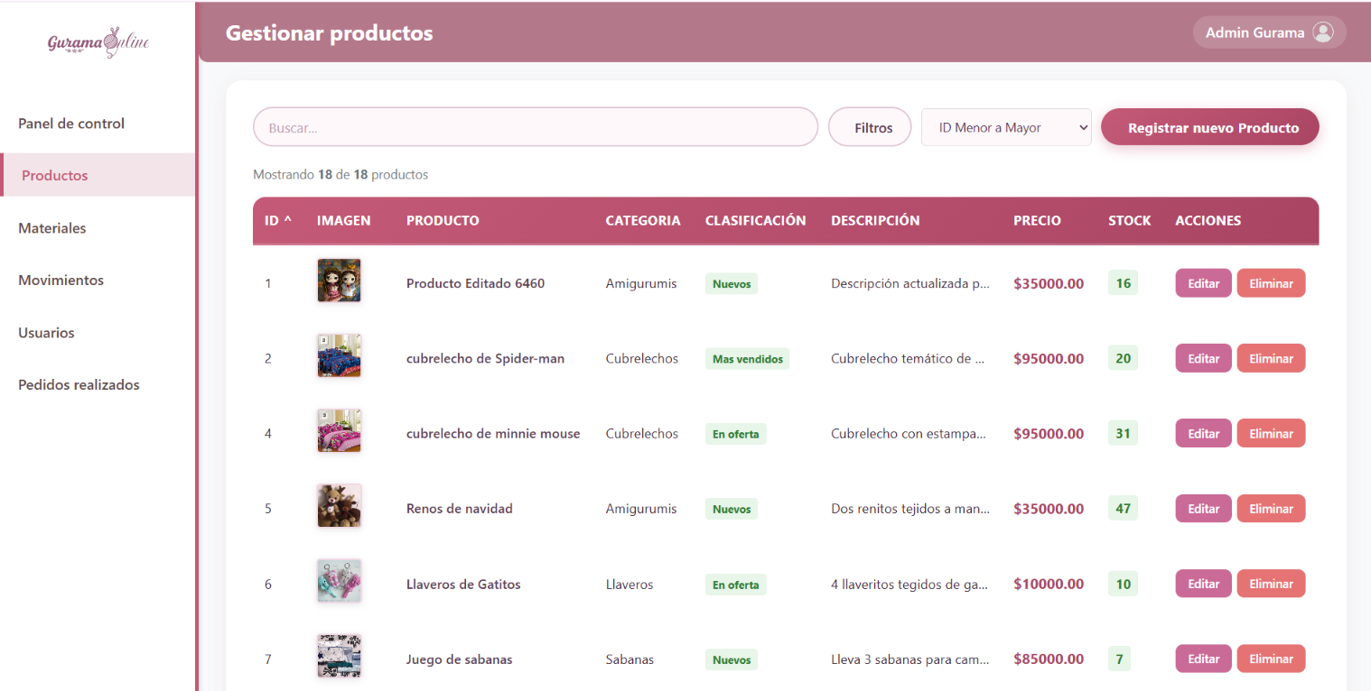

2. Si deseas filtrar por nombre, selecciona la barra de búsqueda e ingresa un nombre.

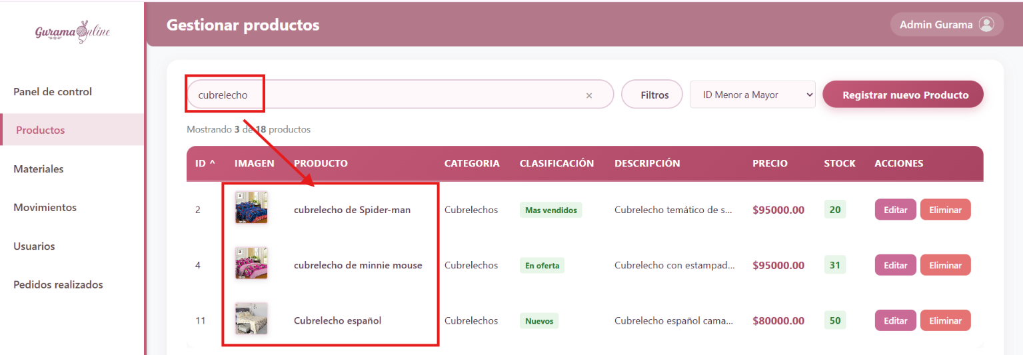
Esto traerá todos los productos con esa palabra en su nombre.

3. Si quieres filtrar por categoría, selecciona el botón “Filtros”, en el apartado de categoría escoge la categoría por la que quieres filtrar los productos.
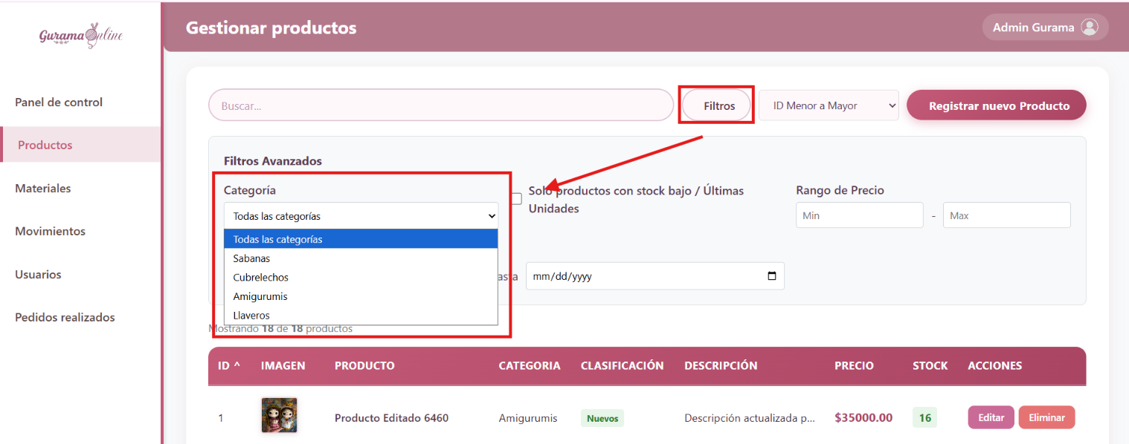
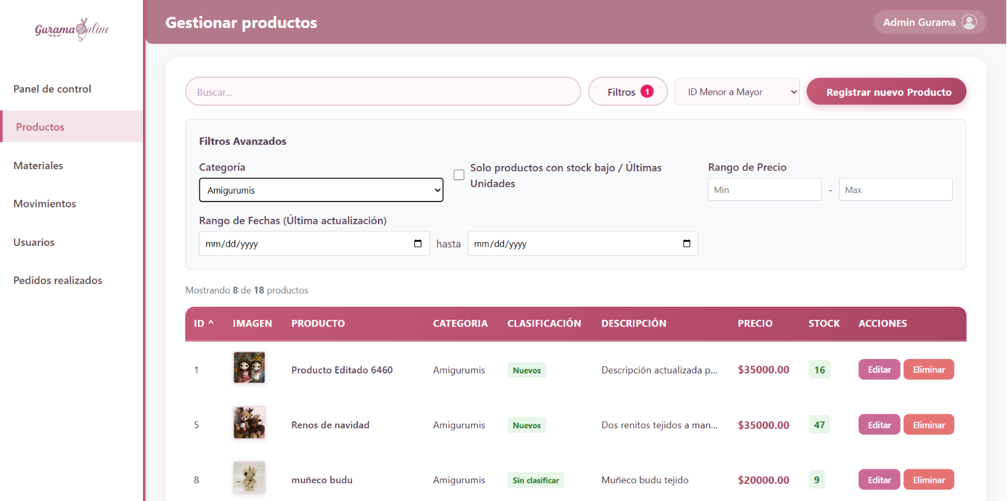
Esto te traerá todos los productos que están registrados con esa categoría.

4. Si deseas filtrar por rango de precios, en el mismo lugar en el que estás, selecciona el rango mínimo y el rango máximo del precio del producto.
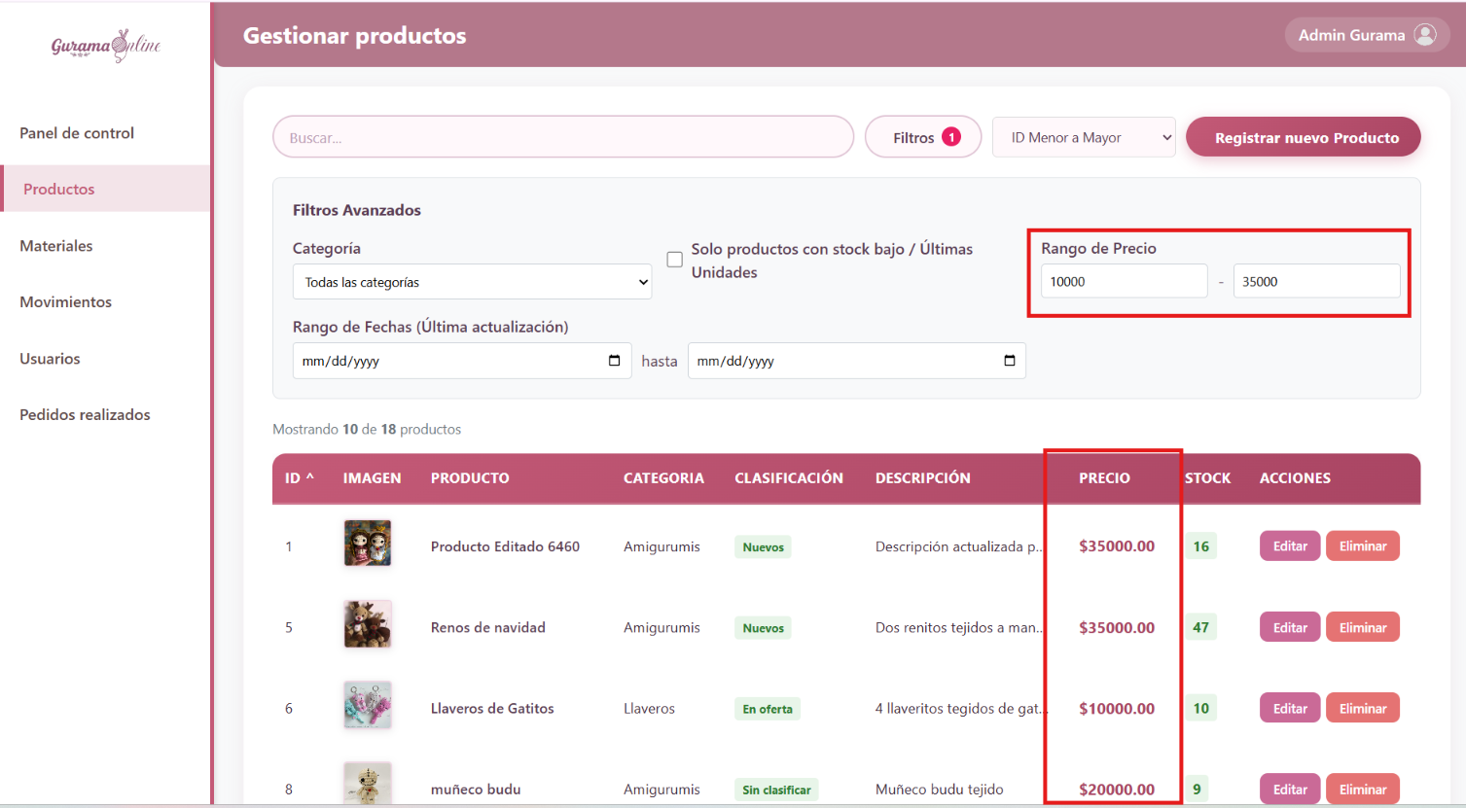

5. Si deseas filtrar por rango de fechas, en el mismo apartado selecciona la fecha de creación o actualización (en caso de que el producto haya sido actualizado) hasta la fecha que desees.
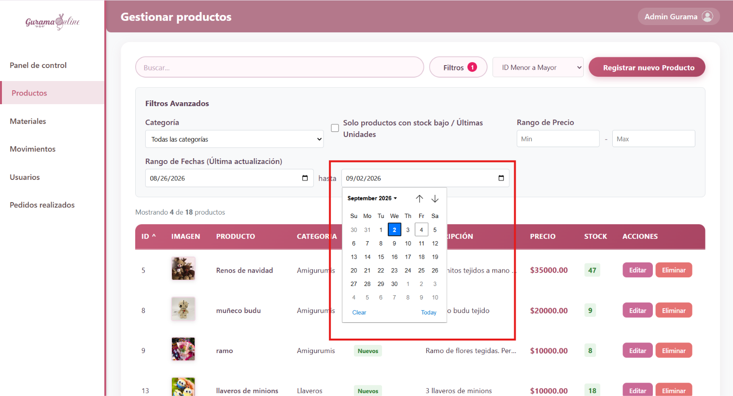

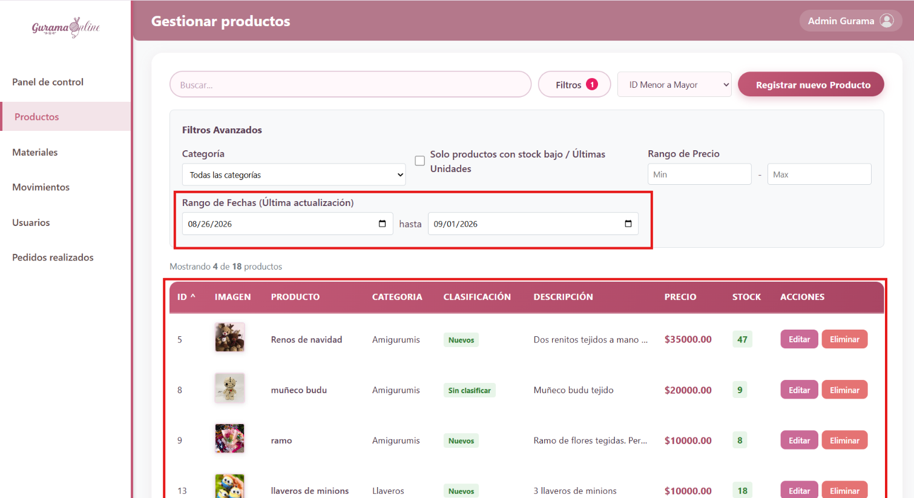
Esto te traerá los productos creados o actualizados dentro del rango de fechas escogido

6. En caso de querer filtrar son solo los productos de bajo stock o últimas unidades solo selecciona dentro del mismo apartado de filtros la opción de Solo productos con bajo stock//Ultimas unidades.
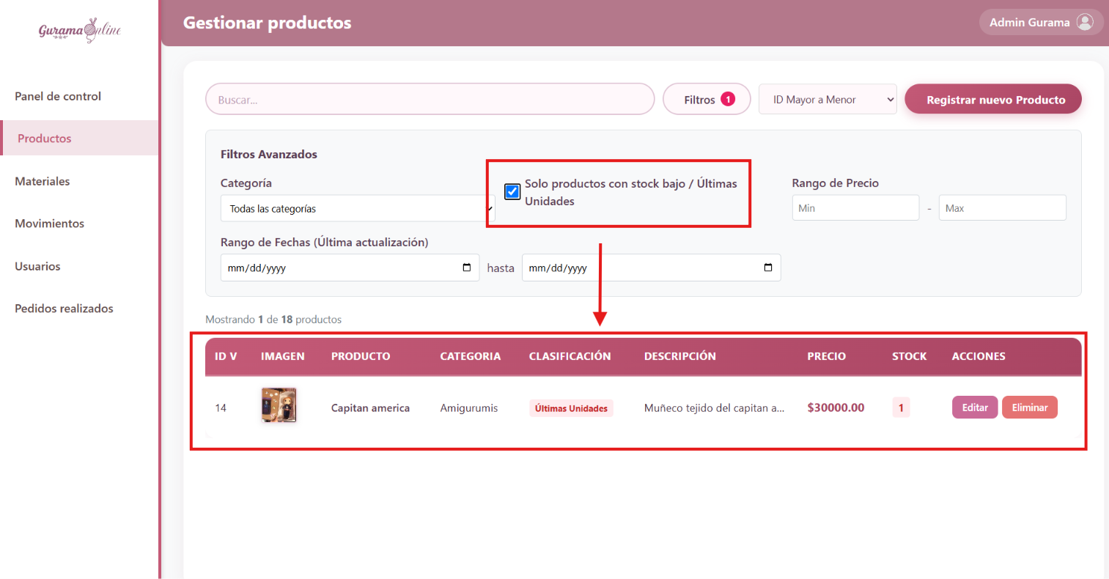
Esto traerá solo los productos que estén en últimas unidades o que su stock sea muy bajo.

- Si deseas utilizar múltiples filtros puedes hacerlo, seleccionándolos de las formas que te explicamos anteriormente.

- Eliminar producto.
1. Dentro del apartado de productos, en la parte derecha de cada producto seleccionaremos la opción de “Eliminar”.
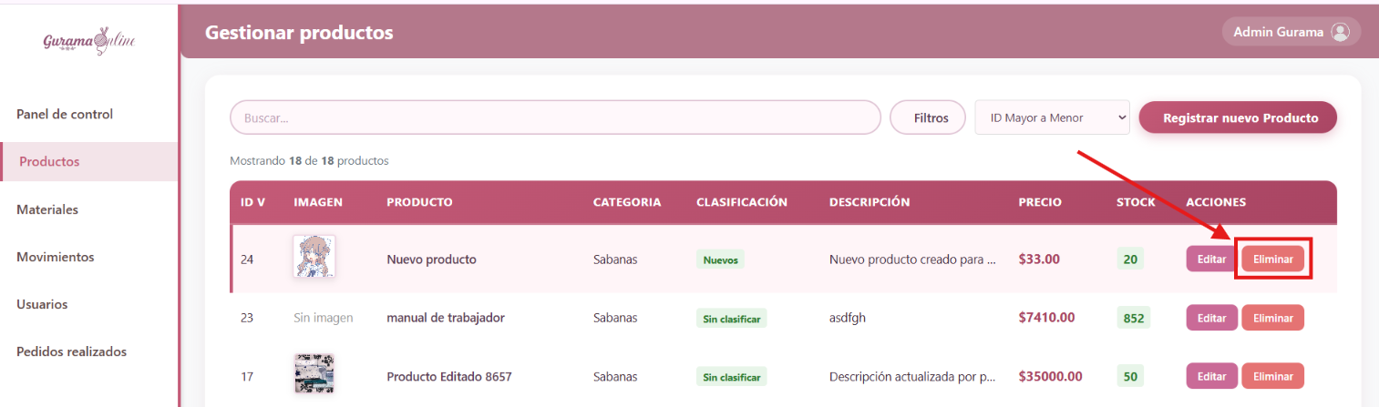

2. En la ventana emergente con el aviso de si queremos eliminar este producto seleccionaremos la opción “OK” confirmando nuestra elección.
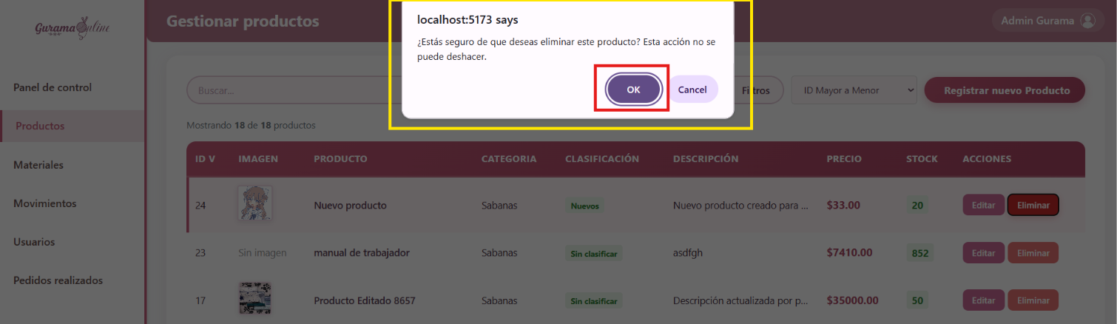

- Editar producto.
1. Dentro del apartado de productos, en la parte derecha de cada producto seleccionaremos la opción de “Editar”.
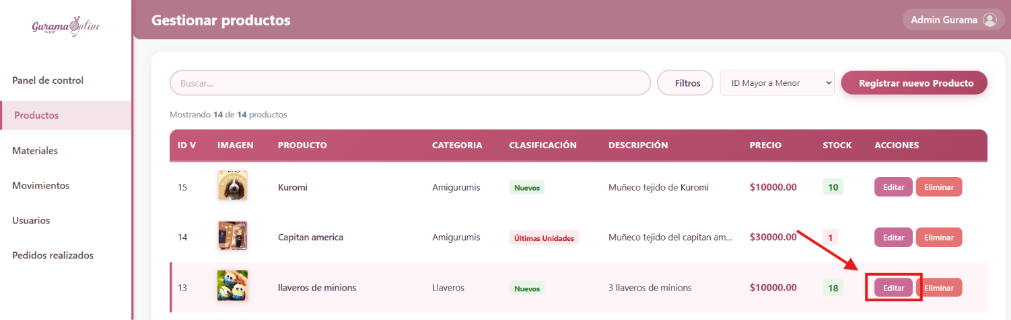

2. Encontraremos un formulario donde podremos editar cualquier dato del formulario.
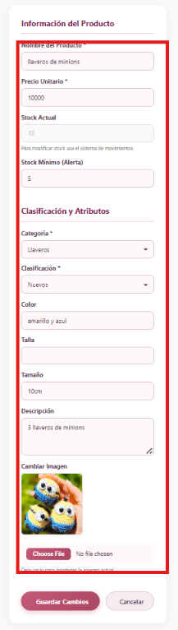
3. Al terminar de hacer los cambios seleccionaremos la opción de “Guardar cambios”.
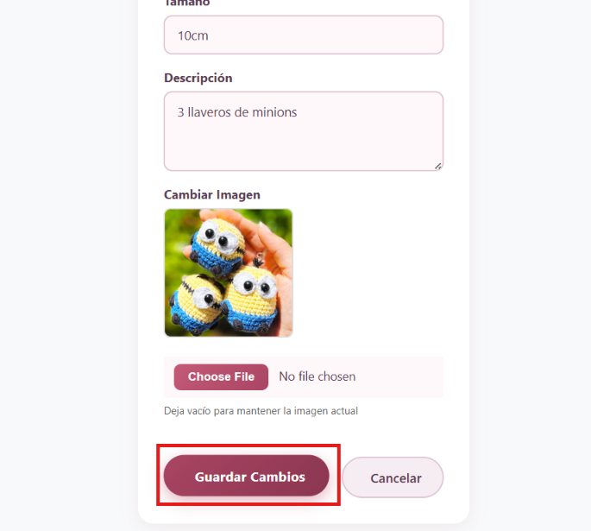

Gestión de inventario y materiales
Permite crear, editar y consultar los materiales del negocio (tela, bordado, diseño, relleno, accesorio), incluyendo stock, stock mínimo, precio unitario y unidad de medida.
Pasos:

Ingresar a la sección "Materiales".
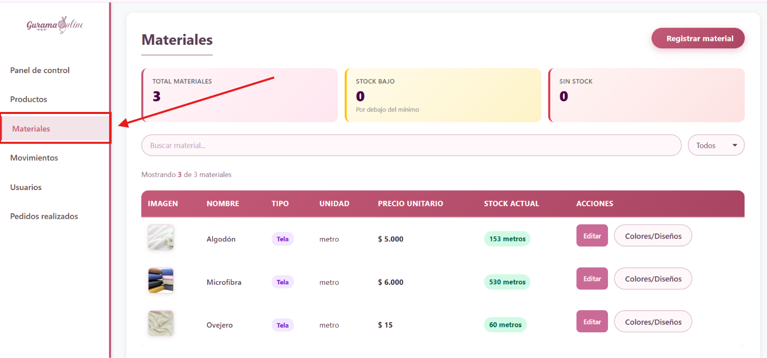

Seleccionar "Agregar material" o editar uno existente.
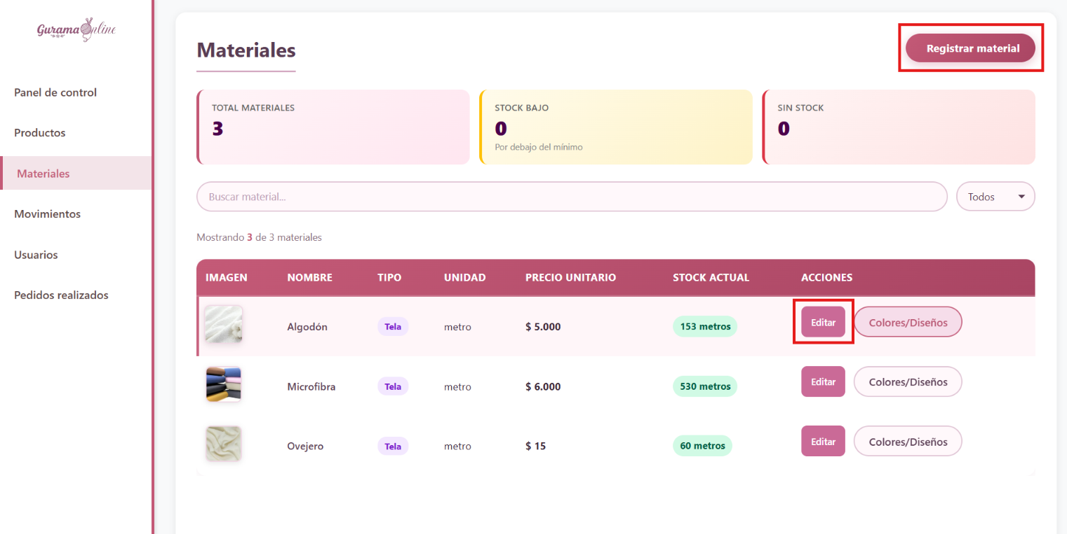

Diligenciar tipo, stock, stock mínimo, precio unitario, unidad de medida e imagen.
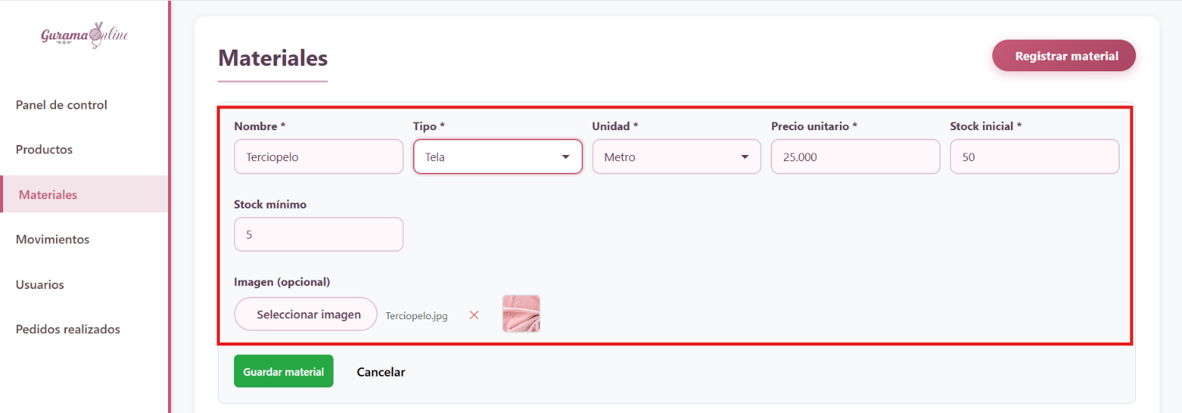

Selecciona la opción “Guardar material” o “Guardar cambios”.
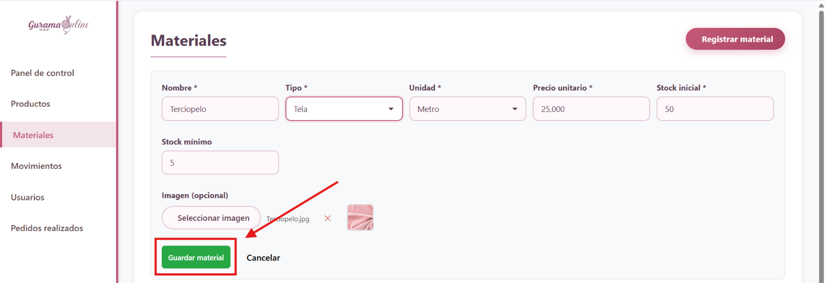
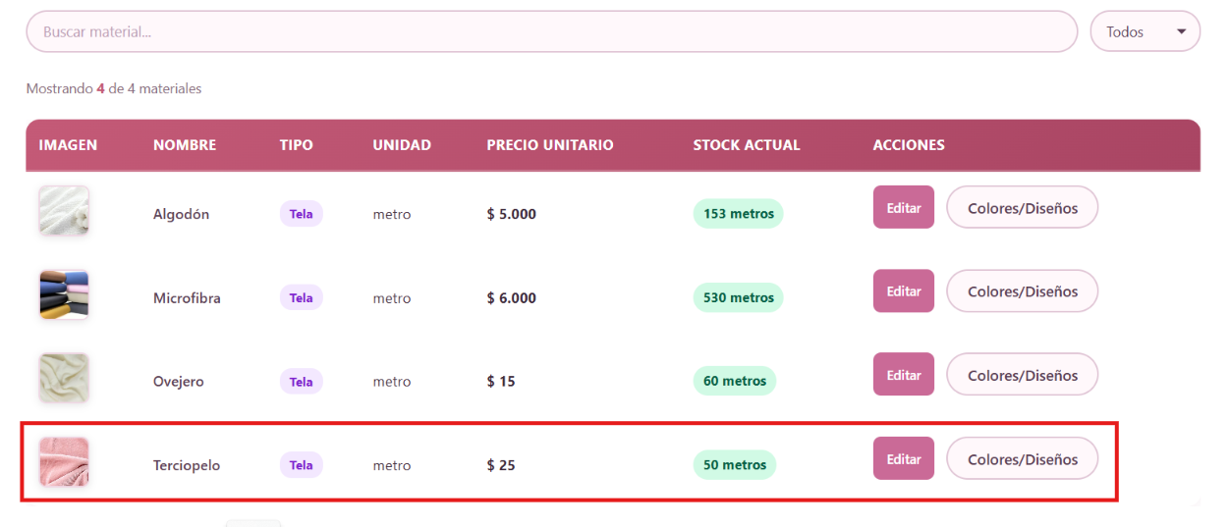
El material se encontrará en la lista de materiales con los cambios que le hiciste o si lo registraste.

Desactivar material
Permite desactivar un material.
Pasos:
- Dentro del apartado de materiales seleccione la opción de “Desactivar “ que se encuentra al lado de un material en específico.
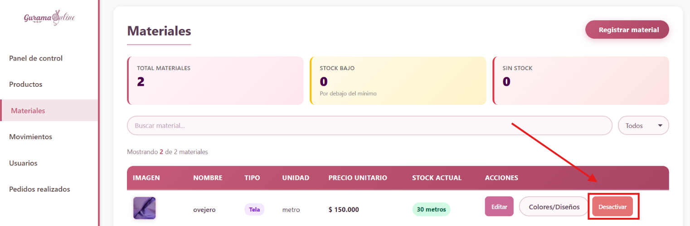

- Te aparecerá una ventana donde te piden confirmar tu decisión, selecciona la opción “OK”.
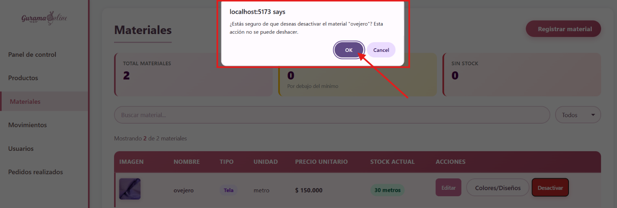

Registrar diseños y colores
Permite registrar un diseño y color a un material previamente registrado.
Pasos:
1. Dentro del apartado de materiales seleccione la opción de “Colores/Diseños”.
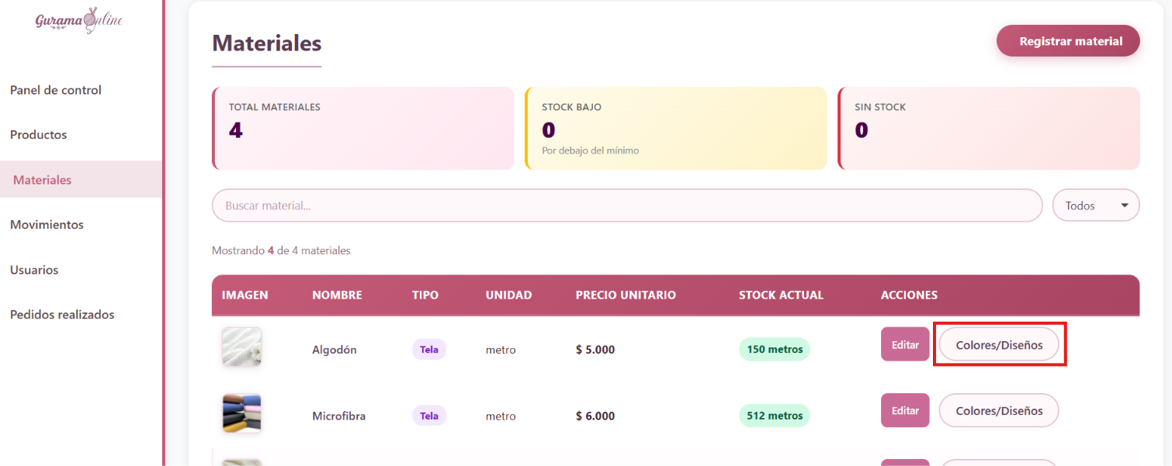
2. Encontraremos una ventana que se ve así.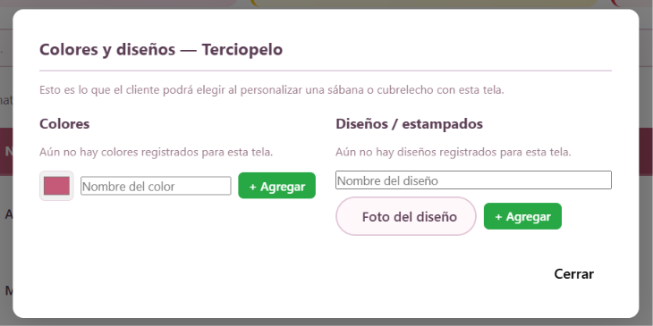

3. Para registrar un color seleccione el cuadro de color debajo de la palabra Colores. Esto mostrará un cuadro donde puede escoger el color en específico que quiera registrar.
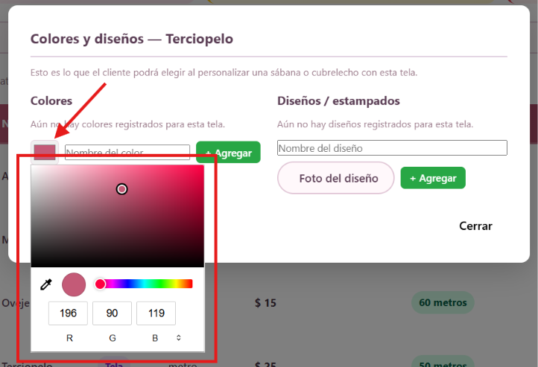

4. En el recuadro de al lado ingrese el nombre del color que quiere registrar y después seleccione la opción de “+ Agregar”.
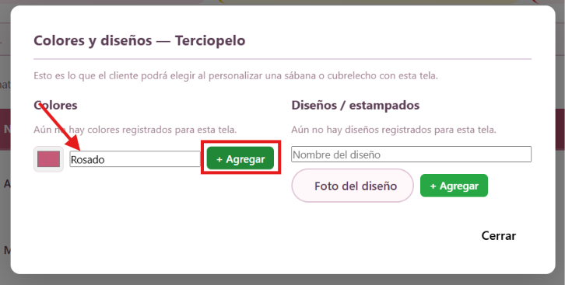

5. Para registrar un diseño ingrese el nombre del diseño en el recuadro que se encuentra en la parte inferior del texto “Diseños/estampados”.
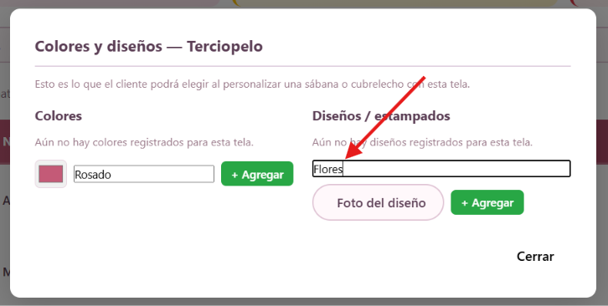

6. Seleccione el botón de “Foto del diseño” que se encuentra abajo, después de seleccionar la foto seleccione la opción “+ Agregar”.
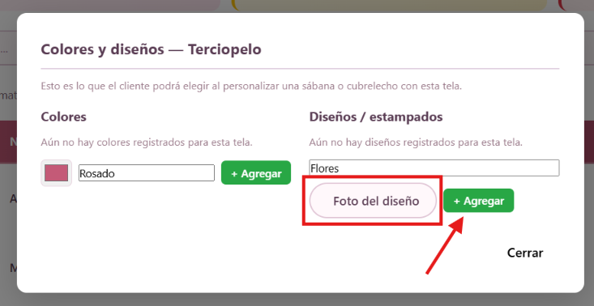

Editar material
Permite editar un material ya registrado previamente.
Pasos:
1. Dentro del apartado de materiales seleccione la opción de “Editar”.
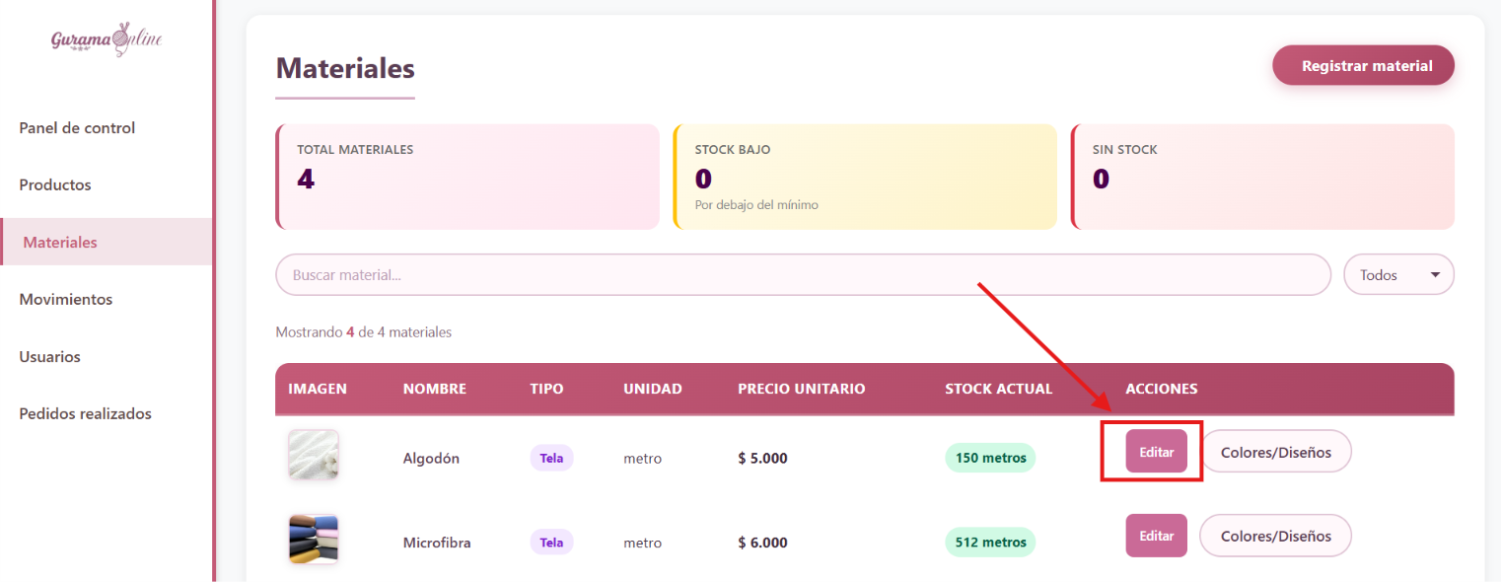

2. Dentro del formulario ingrese los cambios que desee.
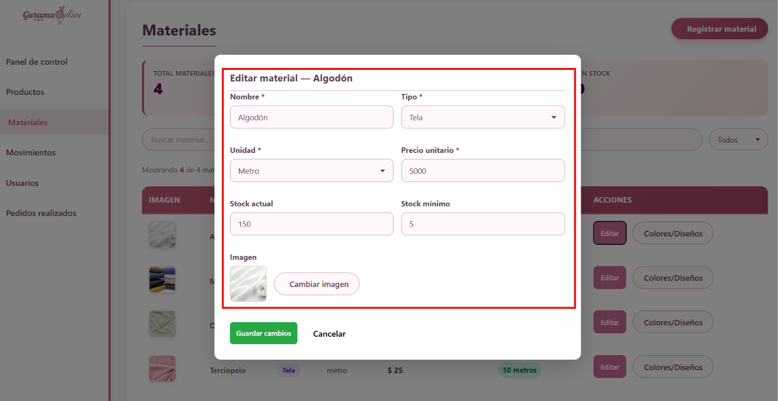

3. Al terminar de realizar los cambios selecciona la opción de “Guardar cambios”.
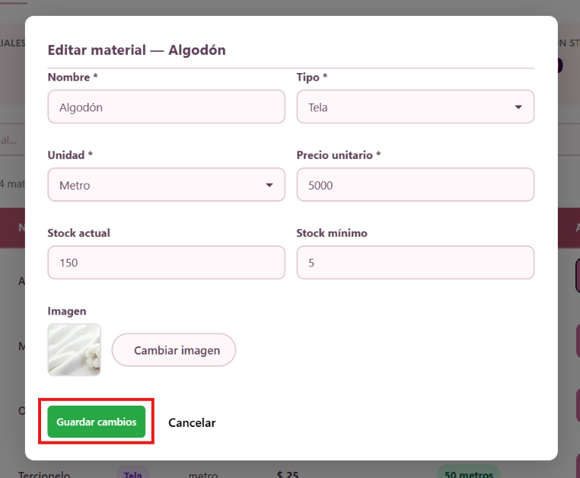

Gestión de movimientos de inventario
Permite registrar y auditar los movimientos manuales de entrada y salida de los productos.
Pasos:
1. Ingresar a la sección "Movimientos".
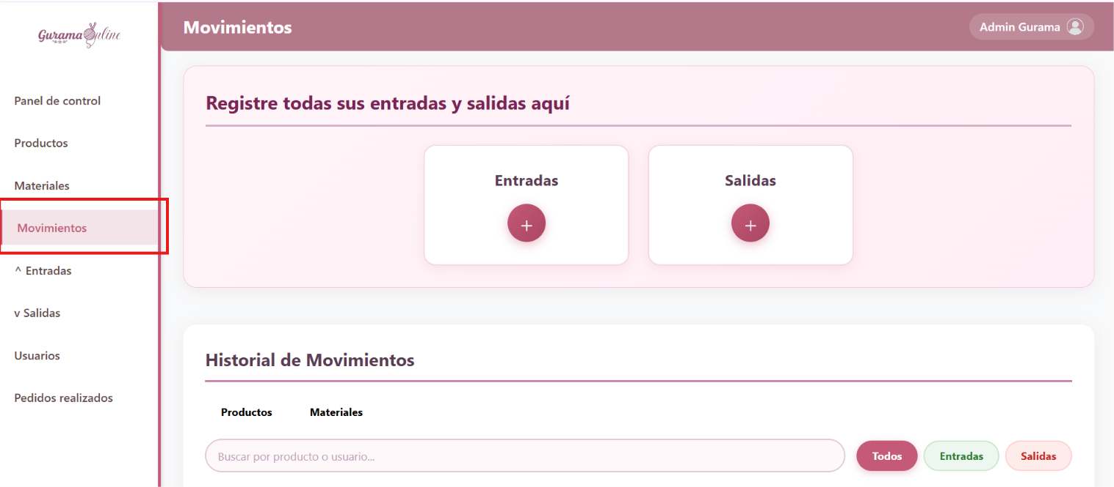
2. Consultar el historial o registrar un nuevo movimiento. Para consultar el historial de movimientos puedes deslizarte hacia abajo y aparecerá el registro de movimientos.
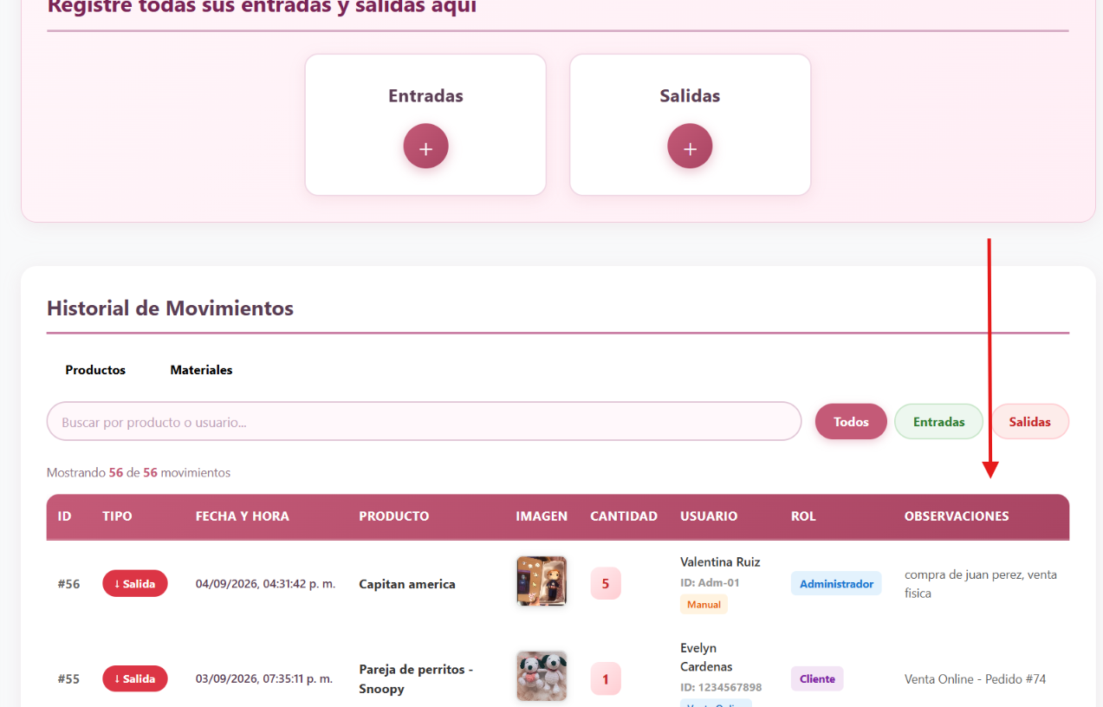

3. Filtrar por Nombre, tipo de movimiento, material o producto.
- Al seleccionar el producto o material en la parte de arriba de la barra de búsqueda, la opción que escojas te traerá todos los movimientos de esa opción.
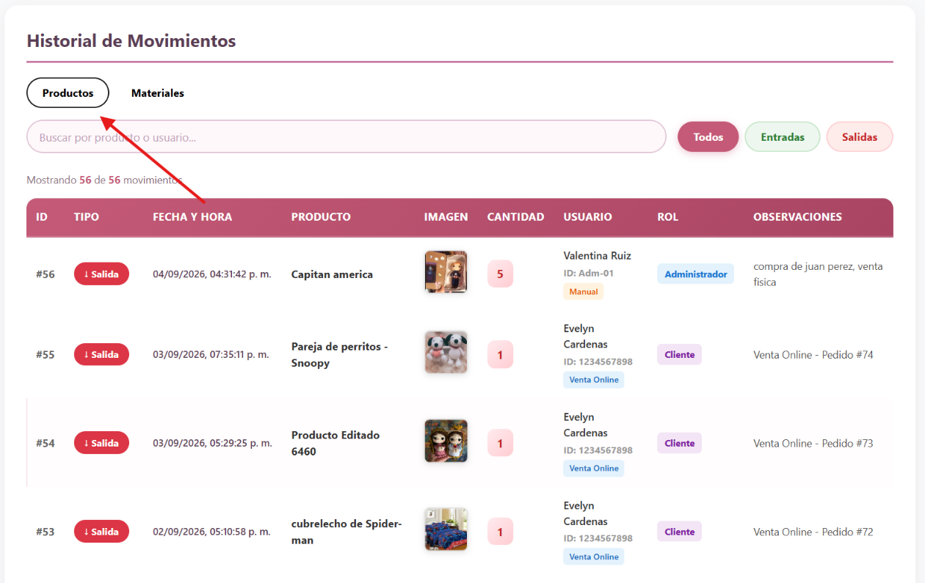

- Al seleccionar la barra de búsqueda y escribir el nombre de un productos, el sistema te traerá todos los movimientos de este producto.
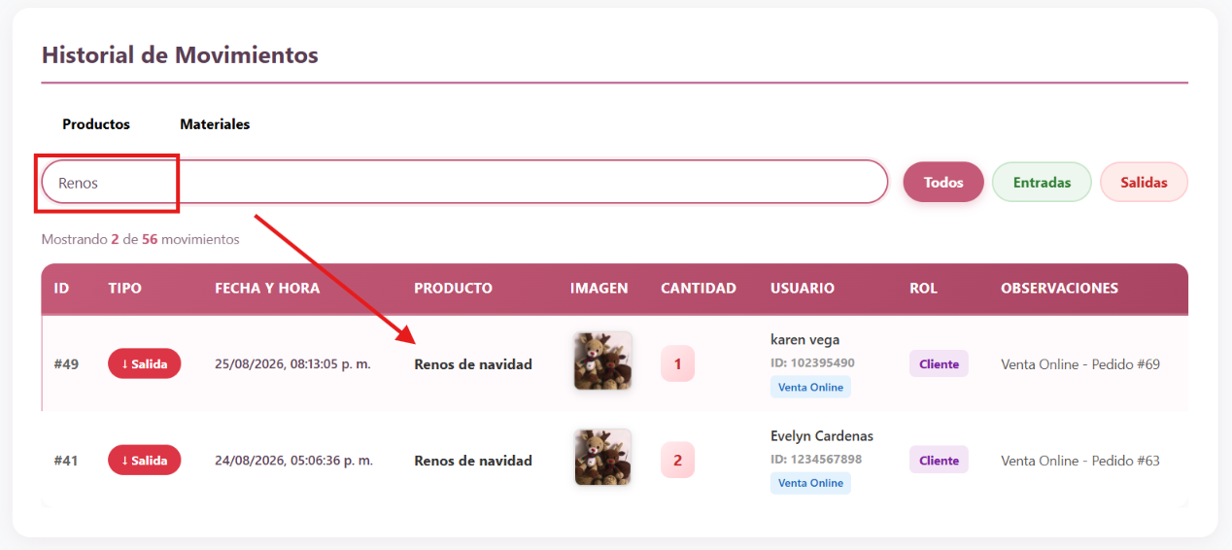

- Al seleccionar en la parte derecha de la barra de búsqueda la opcion de salida, entradas o todos, el sistema te mostrará los productos con los movimientos que escogiste.
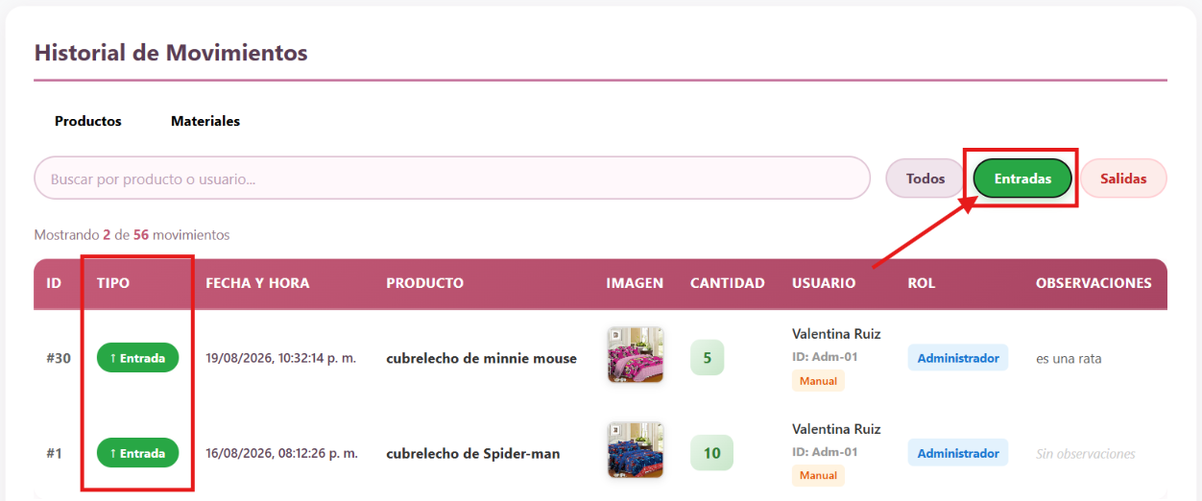

Gestión de pedidos y tickets
Permite hacer seguimiento y actualizar el estado de los pedidos y tickets de compra generados por los clientes.
Pasos:
1. Ingresar a la sección "Pedidos realizados".
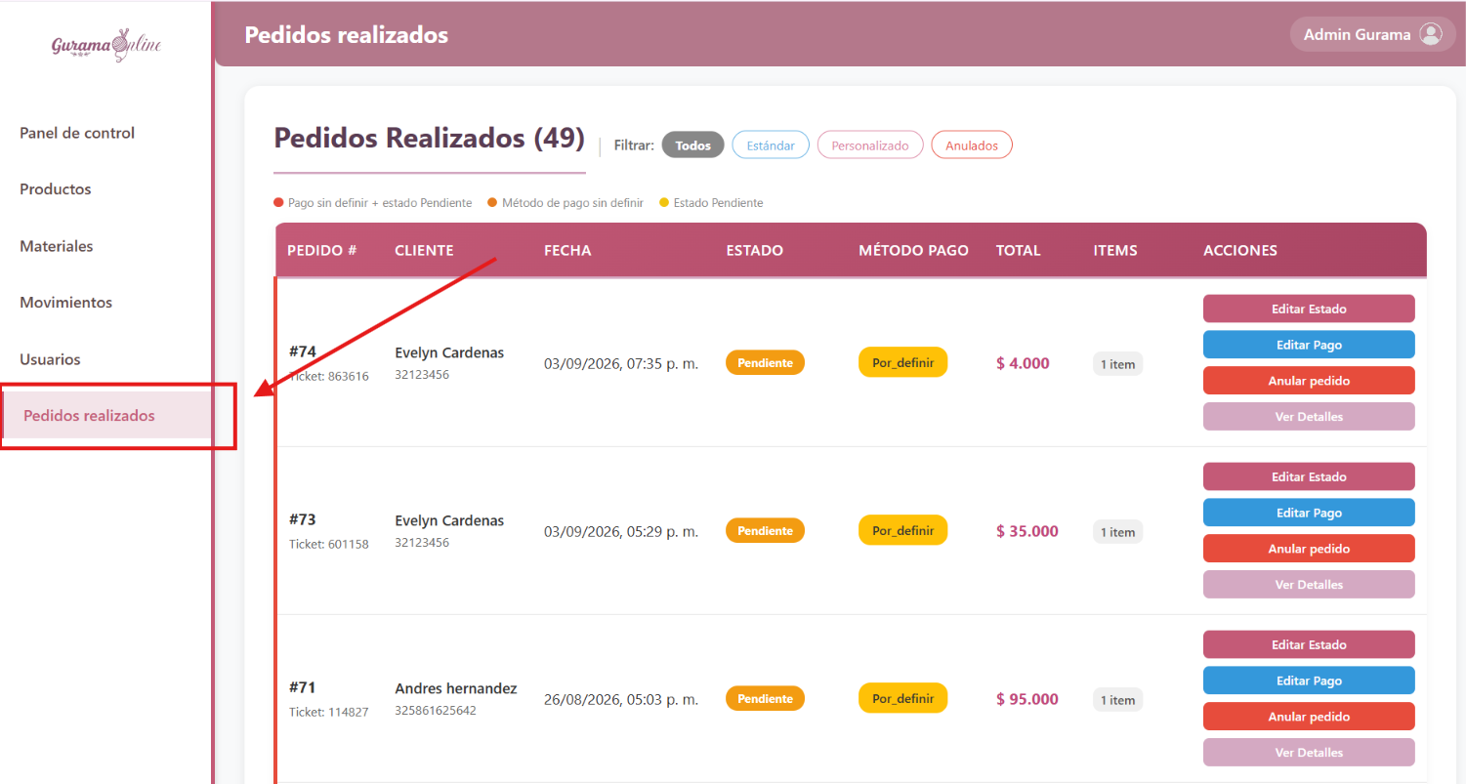
2. Seleccione la opción de “Ver detalle” de un pedido en especifico para ver su detalle de pedido. Y seleccione la opción de ocultar cuando no quiera ver más el detalle del pedido.
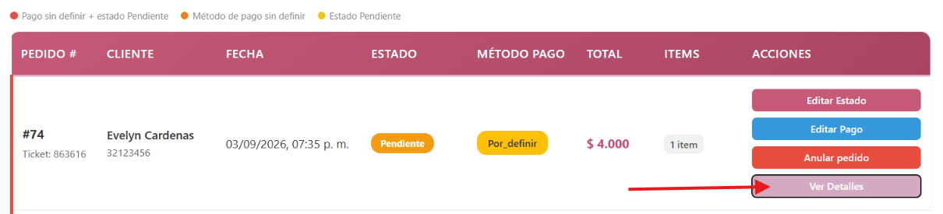

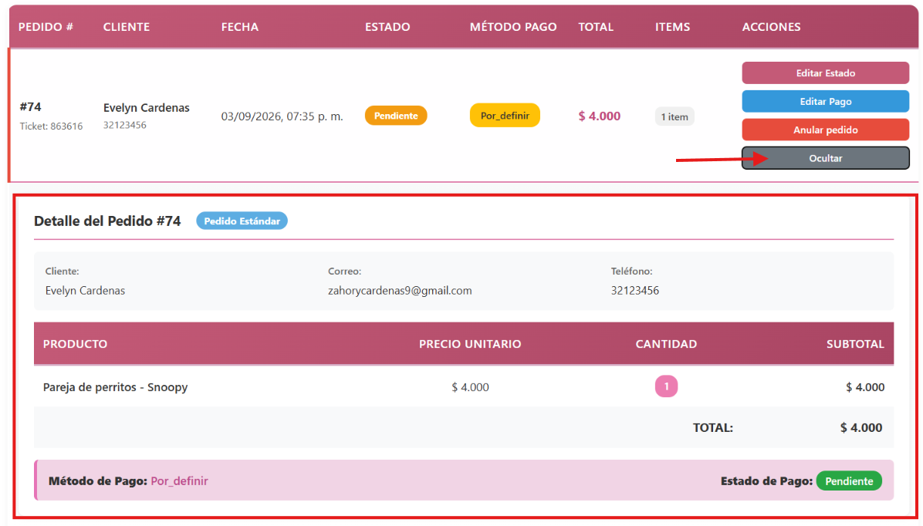
3. Actualice el estado del pedido seleccionando la opción “Editar Estado”
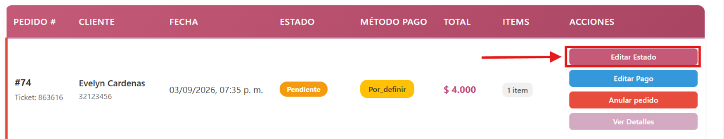
- En la parte de estado seleccione el siguiente paso o el estado que esta el pedido. Y oprima “Guardar”
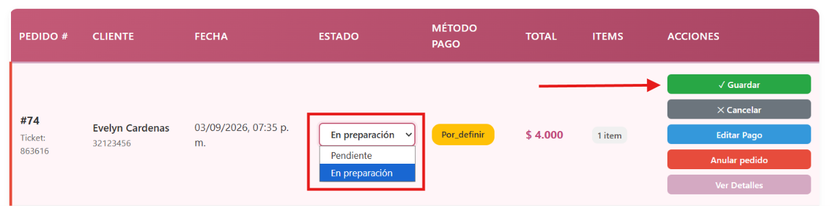

- El estado del pedido habrá cambiado
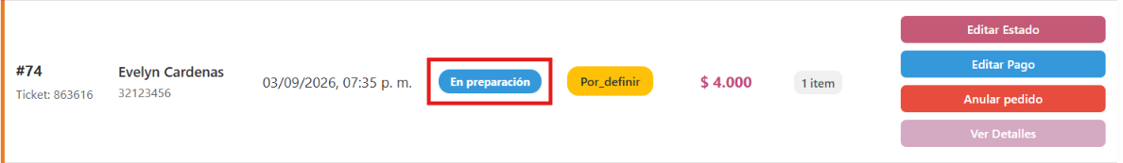

Administrador (funciones exclusivas)

- Inicio de sesión
Permite al administrador, previamente registrado, acceder a la aplicación web con control total sobre los módulos del sistema.

Formas de llegar al formulario
Esta pantalla puede aparecer en distintos momentos: al seleccionar "Iniciar sesión":

- Desde la pantalla de bienvenida, en la parte superior derecha.
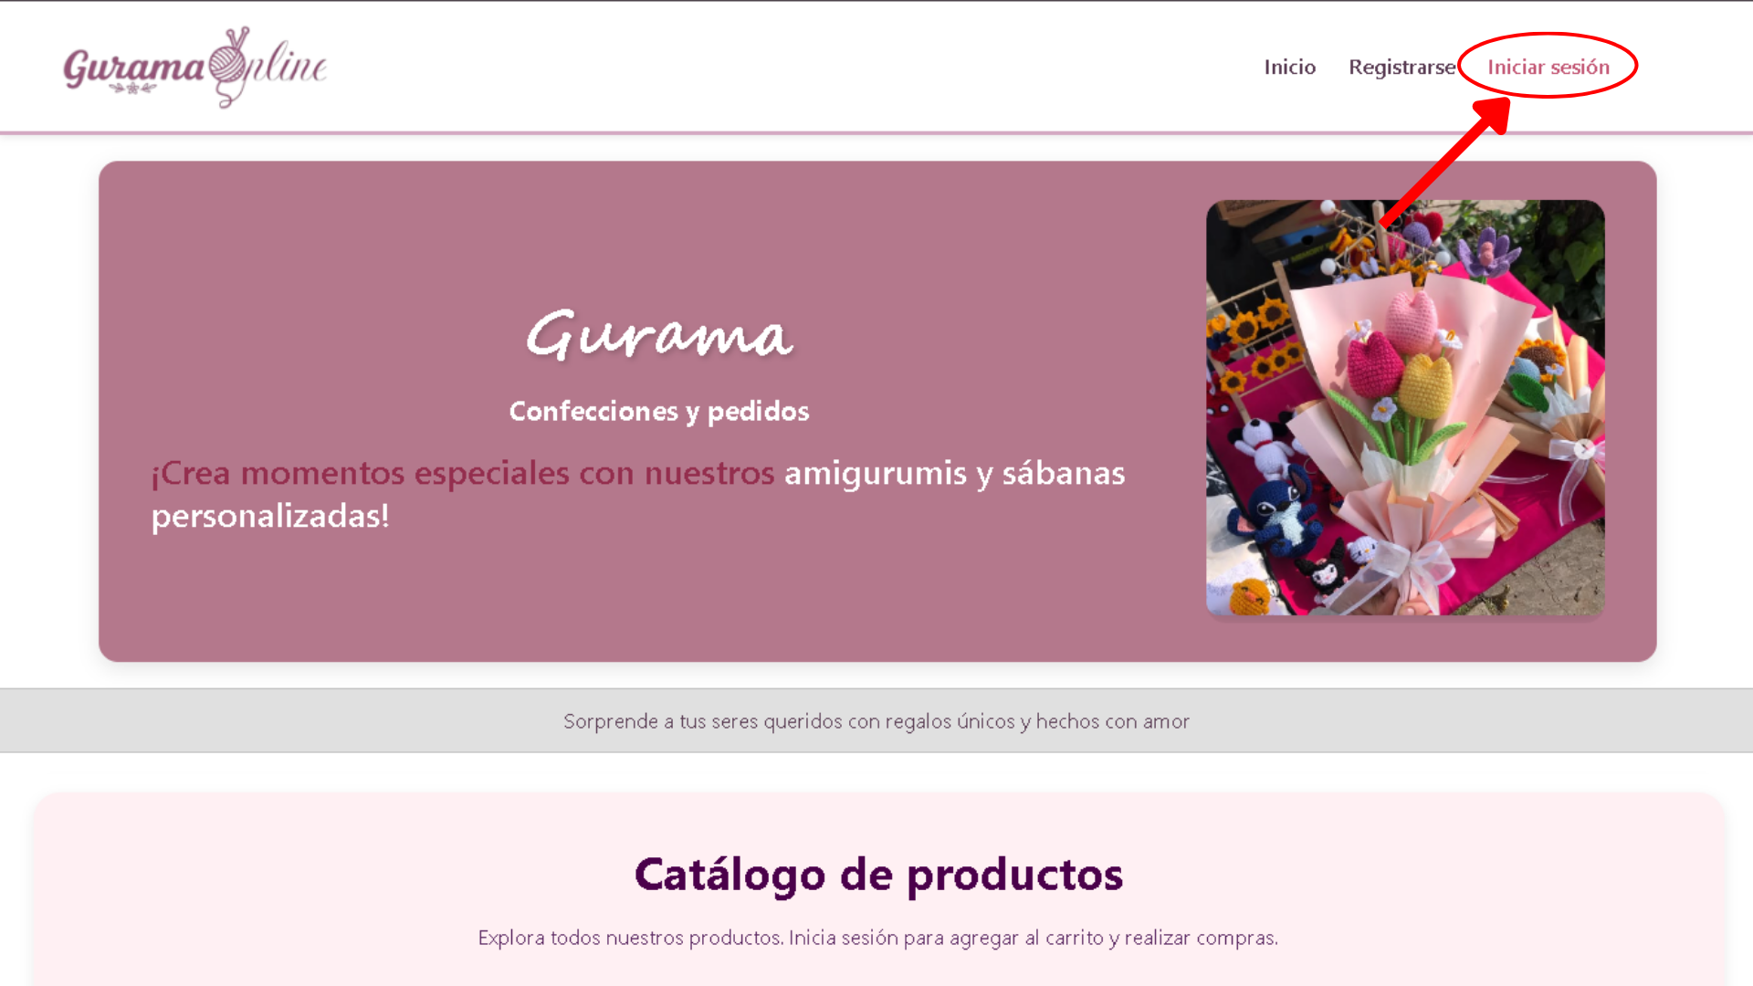
- Al finalizar la exploración del catálogo se encuentra un botón que redirige al presionar.


- Al ver los detalles de un producto del catálogo e intentar agregar un producto al carrito sin haber iniciado sesión previamente.

Campos obligatorios:
- Correo electrónico
- Contraseña
- Código.
Pasos:
- Ingresar a la URL de la aplicación web de GuramaOnline.
- https://repoproyecto-adso.vercel.app/
- Digitar usuario y contraseña.
- Seleccionar "Ingresar".
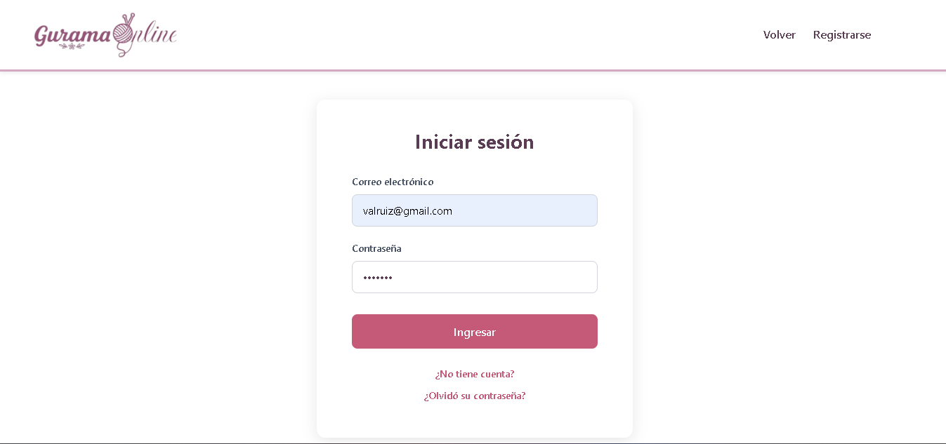

- Diligenciar el formulario de código
- Seleccionar “Ingresar”
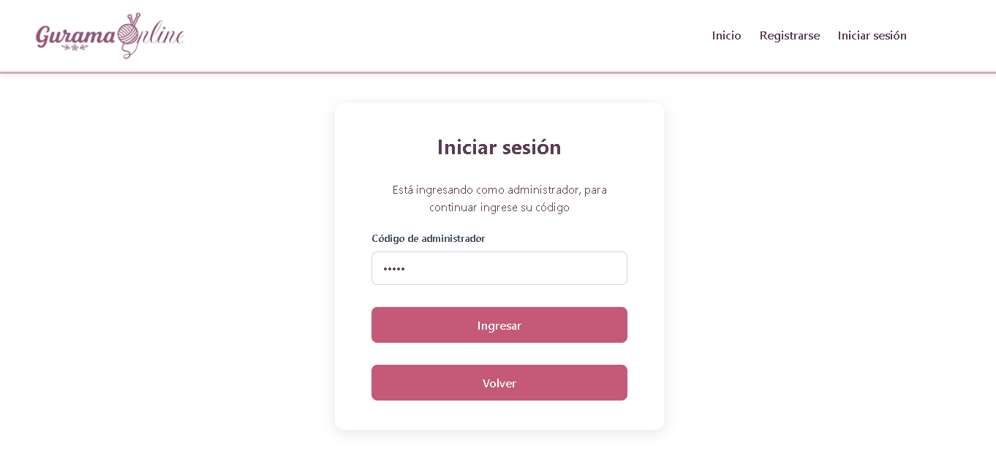
Deberás ver la siguiente pantalla luego de completar todos los pasos:


El Administrador tiene acceso a todas las funciones descritas en la sección de Trabajador (Generar Reportes, Consultar ventas por entradas y salidas, Panel de notificaciones, Gestión de productos, Filtrar productos, Gestión de inventario y materiales, Gestión de movimientos de inventario y Gestión de pedidos y tickets). Adicionalmente, cuenta con el siguiente módulo exclusivo:
- Gestión de usuarios:
Permitir crear, eliminar, actualizar y visualizar la información de los usuarios registrados dentro del sistema.

Pasos:
- Ingresar al apartado de usuarios
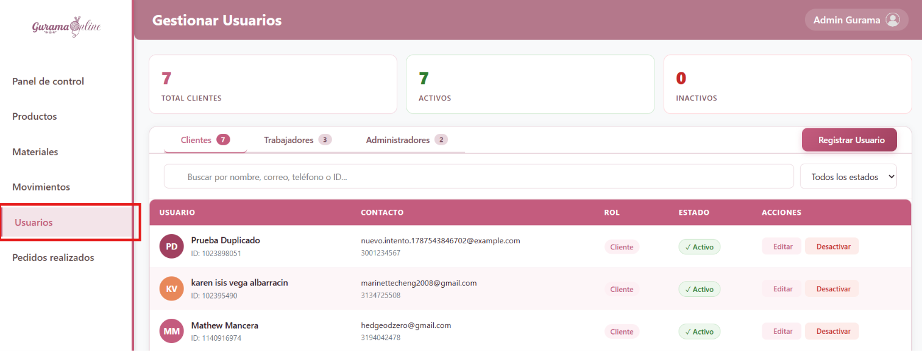

- Registrar un usuario nuevo.
- Seleccione la opción de “Registrar usuario”.
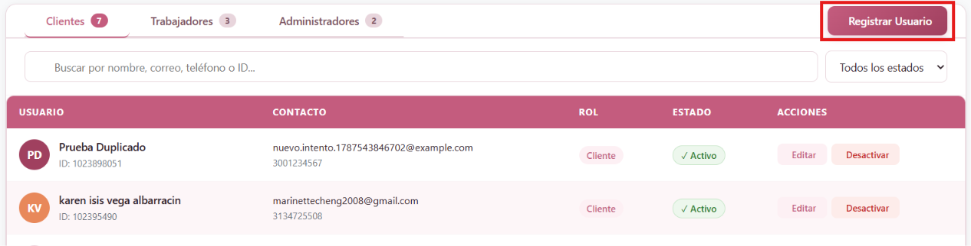

- Diligencie el formulario llenando los campos de número de documento, tipo de documento, primer nombre, primer apellido, correo, teléfono y contraseña, en la parte de rol de usuario, si escoge trabajador o administrador el sistema le asignará un código, en caso de escoger el rol de cliente el sistema no le asigna ningun codigo y borrara la parte de código. Al terminar de llenar el formulario selecciona el botón de “Registrar”.

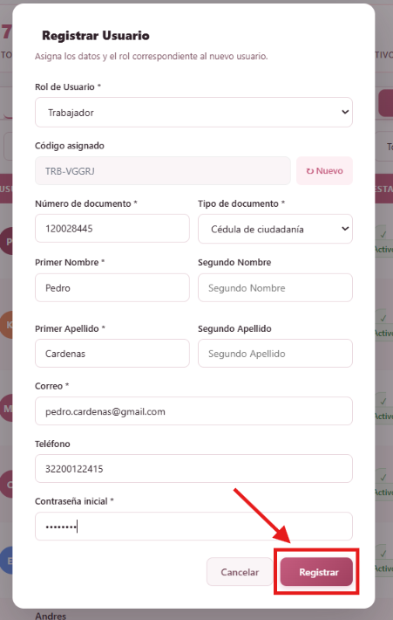

- Para desactivar usuario solo seleccione la opción de desactivar del perfil de un usuario en específico y seleccione “Ok” en la ventana emergente que aparece en la parte de arriba de la pantalla.
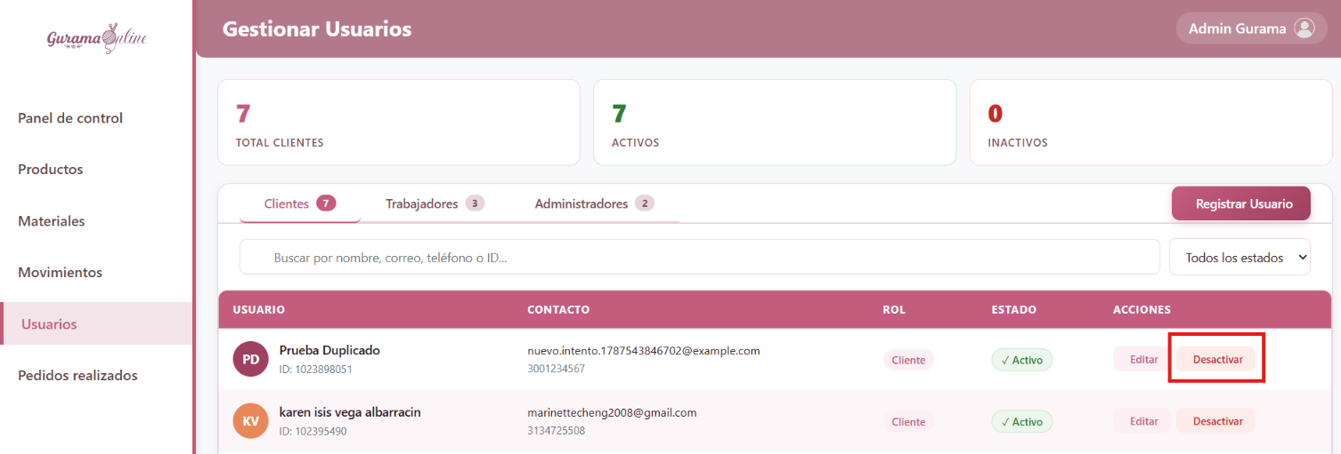
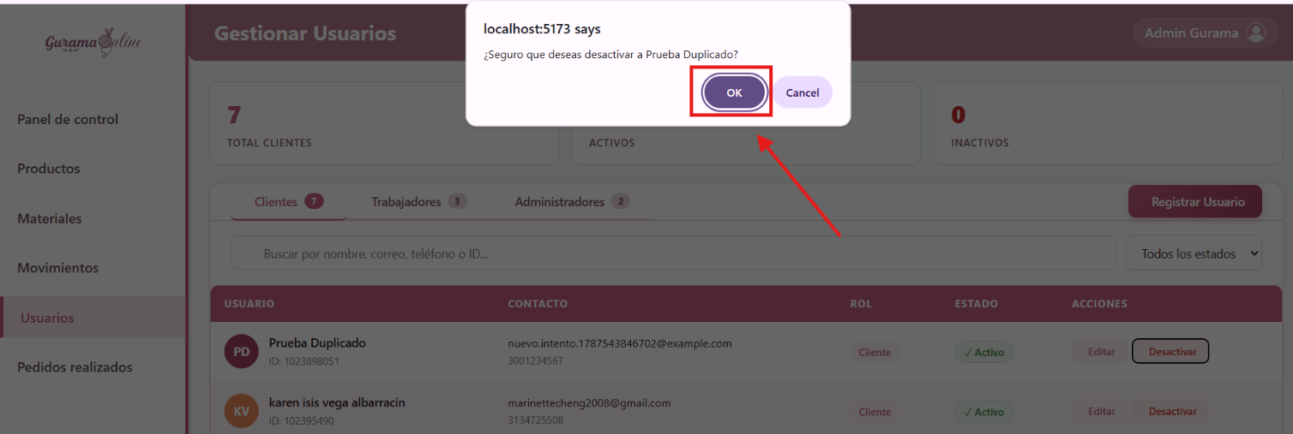

- Para editar un perfil seleccione la opción de Editar de un usuario en específico, haga los cambios que desee, en caso de editar el rol de cliente a trabajador o administrador le aparecerá el campo de código y usted asignará el código, en caso de pasar a un trabajador o admin al rol de cliente el sistema borrará el código asignado. Para guardar los cambios selecciona la opción de “Guardar”.
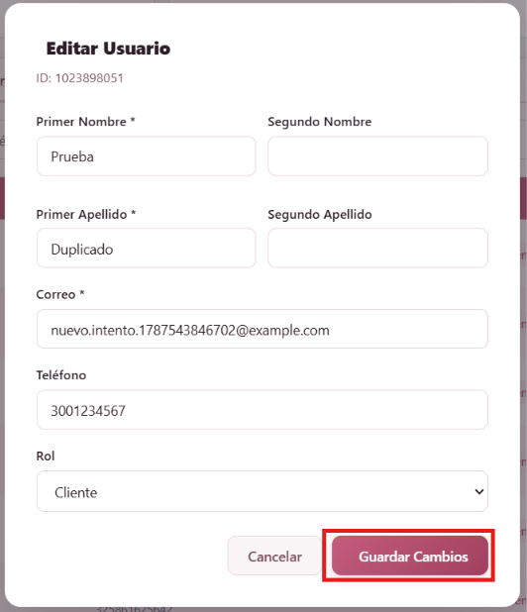

Control de versiones
Versión | Fecha | Autor(es) | Descripción del cambio
V1.0 | 02/09/2026 | Camila Mahecha  Evelyn Cardenas | Primera versión del manual de usuario con los 3 roles: Admin, Trabajador y cliente
V2.0 | 04/09/2026 | Camila Mahecha  Evelyn Cardenas | se termina el rol de cliente y administrador
V3.0 | 05/09/2026 | Evelyn Cardenas | Tercera versión del manual de usuario con los roles de trabajador y administrador unificados dejando en otro apartado las funciones diferentes y específicas del admin.

